Урок №1
Тема: Віртуальний клас
Мета уроку:
- Познайомитися з поняттям “віртуальність”;
- Виховувати любов до свого краю;
- Познайомити учнів з картою України; з назвою та розташуванням її найбільших міст та рік;
- Розвивати увагу, логічне мислення, пам'ять.
Обладнання: програма “Карта України”

Хід уроку
І. Організаційний момент.
Повторення правил з техніки безпеки.
– Відкриємо підручник на ст. 4 та зачитаємо правила з техніки безпеки.

Розминка.
– Давайте вирішимо кросворд.

Відповіді до кросворду:
По горизонталі6 1. Комп'ютер. 2. Монітор. 3. Диск. 4. Нуль. 5. Алфавіт. 6. Процесор. 7. Цифра.
По вертикалі: 8. Принтер.

ІІ. Актуалізація опорних знань.
– Для чого можна використовувати комп'ютер? (друк документів; створення малюнків; створення музики; пректування машин; виконання обчислень; керування станками; управління літаком, пароплавом; відправлення та отримання листів по електронній пошті)...
ІІІ. Вивчення нового матеріалу.
Всі ви вже грали в комп'ютерні ігри і мали змогу поринути у вигаданий, існуючий лише під час гри або в нашій уяві світ. Такий світ називається віртуальним. Минулого року ми з вами говорили про можливості спілкування людей за допомогою Internet. Сидячи вдома, за комп'ютером, можливо отримати або відправити листа до будь-якого куточка нашої планети, подивитись книжку. Замовити покупку в магазині. Крім того за допомогою комп'ютера можна бачити і чути своїх однолітків з різних міст, слухати та дивитися пояснення вчителя, який знаходиться за сотні та тисячі кілометрів від вас, тобто створити віртуальний клас.

Фізкультхвилинка
ІV. Робота з комп'ютером. Програма “Карта України”.
Релаксація.
Вправи для очей:
Закрити очі (рахувати до трьох), відкрити їх і подивитись далеко-далеко (рахувати до 5). Повторити 5 разів.
Вправи для рук.
Поставити руки, зігнуті в ліктях, на край столу. Кисті рук підняти вгору долонями одна до одної. На рахунок – раз – прогнути долоні, на рахунок два – стиснути пальці в кулак.
V. Закріплення знань учнів. Підсумок уроку.
Ви вже знаєте, що світ, що існує чи в комп'ютері, чи в нашій уяві, називається віртуальним. Для спілкування в Internet і, використовуючи звичайну пошту, треба мати уявлення, де знаходиться місто, в якому живе наш друг. Тому не завадить знати карту України.
VІ. Домашнє завдання.
Відгадайте кросворд, приведений на ст.5
Урок №2
Тема: Всесвітня мережа
Мета уроку:
- Познайомити учнів з картою світу;
- Познайомити учнів з назвами та розташуванням найбільших міст Європи;
- Розвивати увагу, логічне мислення, пам'ять.
Обладнання: програма “Карта Світу”

Хід уроку
І. Організаційний момент.
Повторення правил з техніки безпеки.

Розминка.
Нагадайте дітям казку про Царівну-Жабу.
“...Було у Царя три сини: старший – Степан-Царевич; середній – Федір-Царевич; молодший – Іван-Царевич. Прийшла пора синам женитися. Вивів їх Цар у чмсте поле і загадав випустити з лука по стрілі. Куди упаде стріла – там суджену шукати. У старшого сина стріла полетіла в село Велике, попала на боярський двір. Підняла її боярська дочка. Стріла середнього сина полетіла в місто Велике на подвір'я купця, і підняла її дочка купця. Стріла молодшого сина полетіла до лісу та впала в болото”
- Хто її підняв? (Жаба). Малюємо на дошці схеми маршрутів царевичей. Питаємо дітей, куди повинен піти Степан-царевич спочатку, куди потім і т. д.
Село Велике
Боярський двір
Боярська дочка
Ліс
Болото
Царівна-Жаба
Степан-Царевич Федір-Царевич Іван-Царевич
Місто Велике
Подвір'я купця
Дочка купця

- А що ж було далі? “...Не зберіг Іван-Царевич свою Васелису Прекрасну, заніс її до себе Кощій Безсмнертний. Нелегко було Івану з ним справитись”...
- Де ж ховав Кощій свою смерть? (тут потрібно дочекатися відповіді дітей на це питання і уточнити відповідь.) “...смерть Кощія – на кінці голки, голка – в яйці, яйце – в качці, качка – в зайці, заєць в скрині, скриня – на дубі”...
Заповнюємо схему на дошці:
Дуб
Скриня
Голка
Яйце
Качка
Заєць

Підсумок: Іван-Царевич послідлвно ( це слово слід наголосити) проходить кожну перешкоду. Це схоже на те як ми очищуємо яйце, в якого не одна шкарлупка, а декілька. Ми очистили одну шкарлупку, а під нею друга, а під другою – третя і т.д. Таким чином ми навчилися визначати місмце знаходження предметів, записуючи.

ІІ. Перевірка домашнього завдання.
По горизонталі: 1. Дніпро. 2. Либідь.
По вертикалі: 3. Десна. 4. Ірпінь

ІІІ. Актуалізація опорних знань.
- Діти, скажіть, яку тему ми вивчали на минулому уроці?
- Що означає слово “віртуальний”?
- Які найбільші міста України ви знаєте?
- Які найбільші ріки України ви знаєте?
- Назвіть найбільшу річку України?
ІV. Вивчення нового матеріалу.
1. Бесіда.
– Давайте поміркуємо, як працює звичайна пошта. Всі поштові відділення у всьому світі знають адреси одне одного. Це дає змогу знайти потрібне адресатові поштове відділення, в якому за вашою адресою вам доставлять кориспонденцію.
Подібно до пошти комп'ютери зв'язані мережею Іnternet, мають свої адреси. В мережі є комп'ютери-сервери, які ніколи не відключаються. Вони не тільки мають свої адреси, але й слідкують щоб ви могли знайти потрібний комп'ютер в мережі за його адресою. Щоб приєднатися до Internet потрібно мати пристрій – модем, через який комп'ютер підключається до телефонної мережі і через неї приєднується до світової мережі.
Сьогодні ми поговоримо про Internet. Що означає це слово?
2. Робота з підручником.

3. Фізкультхвилинка

V. Робота з комп'ютером. Програма “Карта Світу”.
– Виконаємо вправу, описану на ст. 7.

Релаксація.
Вправи для очей:
Міцно заплющиити очі на 5 секунд, потім відкрити на 5 секунд.Повторити 6 разів. Швидко моргати протягом 30 секунд.
Вправи для рук.
Поставити напівзігнуті пальці на стіл. Кисті рук на стіл не класти. На рахунок – раз – підняти напівзігнутий палець вгору, на рахунок – два – пальці випрямити, на рахунок три – пальці зігнути, на рахунок чотири – поставити на місце. Виконати вправи над кожним пальцем не менше 3-4 разів.
VІ. Закріплення знань учнів. Підсумок уроку.
– Таким чином ви вже знаєте що Internet – це всесвітня мережа, яка складається з мільйонів комп'ютерів у всьому світі, зв'язаних між собою за допомогою приладу модем та телефонної мережі. Кожен комп'ютер в мережі має свою адресу, за якою його знаходять інші комп'ютери в Internet-і.
VІІ. Домашнє завдання.
Виконайте завдання “Для розумників і розумниць” (з підручника на ст.7).
Урок №3
Тема: Інтернет
Мета уроку:
- Познайомити учнів, що може знаходитися на Web-сторінці в Internet.
- Як користуватися програмою-браузером Internet Explorer;
- Розвивати увагу, логічне мислення, пам'ять.
Обладнання: програма “Браузер Internet Explorer”

Хід уроку
І. Організаційний момент.
Повторення правил з техніки безпеки.
Розминка.
В рівзних випадках бувають зручними різні способи визначенння, де знаходиться предмет чи особа. Загальноприйнятим є спосіб вказівки для отримування листів, телеграм, газет, тощо. Це – адреса.
Можна запитати чи знають учні свої адреси і попрохати одного-двох учнів відповісти вголос. Якщо діти забувають назвати місто і починають адресу з назви вулиці, то можна нагадати, як у фільмі “Іронія долі” вся плутанина сталася тому, що в Москві та Санкт-Петербурзі були вулиці Будівельників, на них були квартири 12. Розмірковуючи за аналогією, можемо мати адресу в класі будь-якого місця за партою.

Гра “Знайди свого друга”
Перед початком гри задайте дітям питання: “Як можна визначити, де знаходиться учень в класі?” Можливі наступні відповіді:
- За його місцем (ряд, парта);
- За іменем (і прізвищем)
- За описом зовнішньості та одягу;
- За описом дороги від дверей до його парти.
Вчитель називає опис місцезнаходження учня. Той, до кого він відноситься, встає (і сідає). Якщо даному опису відповідають декілька учнів, то встають усі. В цьому випадку ми звертаємо увагу дітей, що в такий спосіб в нашому класі не можна указати на одну людину.
Приклади.
- Катя;
- Романів Іван;
- 2-й ряд від дверей;
- дівчинка в сірому светрі з косою;
- хлопчик з бантиком (таких не буде);
- діти від дверей до першого проходу, повернути направо, пройти 2 парти, стоп; і т.п.
ІІ. Перевірка домашнього завдання.
  - Якщо не приймати до уваги зверху чи знизу розташовані смуги різного кольору, то можна скласти 3 прапорці, а якщо прийняти до уваги розташування смуг, то – 6 прапорців.
  - Треба поставити під кожною стіною по два стільці та по одному в протилежних за діагоналлю кутках.
ІІ. Актуалізація опорних знань.
- Що таке Internet?
- Задопомогою яких пристроїв комп'ютери приєднуються до всесвітньої мережі?
- Які комп'ютери знаходять лдне одного в мережі?
ІІІ. Вивчення нового матеріалу.
Бесіда.
- Internet має багато можливостей, але сьогодні нас цікавить тслужба WWW. Її ще називають всесвітньою павутиною. Вона сладається з окремих сторінок – сайтів.
- На кожній такій сторінці можна розмістити не тільки теукст, а й фотографії, картинки, музику, мультиплікацію, відео. Кожен сайт має свою адресу. На сайтах бувають посилання (“дверцята”) – це текст або малюнок, при встановлення на який вказівник миші набуває вигляду руки, вказівний палець якої показує на посилання. При цьому клацнувши лівою клавішею миші можна перейти на інший сайт, і так до незакінченості. Для перегляду сайтів існують спеціальні програми – браузери. З однією такою програмою ми сьогодні познайомимось. Давайте відкриємо підручник на ст. 8 і прочитаємо, що можно побачити на сайтах.
Робота з підручником.

Фізкультхвилинка
ІV. Робота з комп'ютером. Програма “Браузер”.
Запуск програми ПУСКПРОГРАМИInternet Explorer.
Релаксація.
Вправи для очей:
Швидко покліпати очима, закрити їх і посидіти спокійно, повільно рахуючи до 5. Повторити 4 рази.
Вправи для рук.
Зігнути одну руку в кисті (до себе). Великий палець з допомогою іншої руки повинний дотягтися до руки. Вправа виконується поперемінно двома руками.
V. Закріплення знань учнів. Підсумок уроку.
Сьогодні ми з вами познайомилисяз всесвітньою павутиною, яка складається з сайтів. Попрацювали з програмою браузером Internet Explorer, що призначена для переглюду сайтів. Навчилися переходити, використовуючи посилання на інші сайти.
VІ. Домашнє завдання.
Виконайте завдання з підручника “Для розумників і розумниць” на ст. 9.
Урок №4
Тема: Можливості Інтернет
Мета уроку:
- Познайомити учнів з послугами Internet: сервером новин, чат, Internet- магазином.
- Розвивати увагу, логічне мислення, пам'ять.
Обладнання: програма “Браузер Explorer”

Хід уроку
І. Організаційний момент.
Повторення правил з техніки безпеки.
Розминка.

Гра “Знайди свого друга”
Вчитель називає опис місце знаходження учня. Той, до кого він відноситься, встає (і сідає).
- Перша пата, другий ряд зліва.
- Третя парта, перший ряд справа.
- Четверта парта, дркгий ряд зліва і т. д.

Гра “Знайди місце”
Учитель максимально детально описує учня. Цей учень також сидить, не показуючи що це він. Підсумком гри є визначення адреси цього учня (ряд і парта), і тільки після цього даний учень встає. Пограти у гру 2-3 рази.
ІІ. Перевірка домашнього завдання.
- Якщо в 2003 році Борис Відсвяткував свій 15 день народження, то народився він в 1986 році.
- Всі сирники можна підсмажити за 12 хвилин.
ІІ. Актуалізація опорних знань.
- За допомогою яких пристороїв комп'ютер підключається до всесвітньої мережі?
- Що являє собою сайт?
- Як знайти потрібний сайт?
- За допомогою якої програми можна переглянути сайт?
- Для чого використовують посилання на сайті і як його звати?
- Яку кнопку в програмі Explorer слід натиснути, щоб повернутися до попередньої сторінки?
ІІІ. Вивчення нового матеріалу.
Бесіда.
- Ми звами вже познайомилися із Web- сторінками в Internet, а сьогодні поговоримо про інші послуги, які надає мережа. Взагалі будь-який комп'ютер може бути на весь час спілкування в Internet підключеним через телефонну лінію та модем, і тоді такий режим роботи називається on-line. Або комп'ютер підключається до мережі лише на час, потрібний для одержання повідомлення (режим off-line).
1. Робота з підручником. Ст.10

2. Фізкультхвилинка
Віконце ми відкрили,
Повітря запросили
До нашої кімнати
У гості завітати.
Всі руки піднімемо,
та глибоко вдихнемо.
Раз – два, раз – два, дружніше
Легені тренувати.
ІV. Робота з комп'ютером. Програма “Браузер”.
Запуск програми ПУСКПРОГРАМИInternet Explorer.
Виконати завдання на стор.11.

Релаксація.
Вправи для очей:
Уявіть перед собою колесо велосипеда, яке обертається, та помітивши на ньому певну точку, слідкуйте за обертанням цієї точки. Спочатку в один бік, потім в інший. Повторити 3 рази.
Вправи для рук.
З'єднати долоні разом перед собою, на рахунок раз – роблячи упор на пальці, роз'єднати долоні в сторони; на рахунок два - з'єднати долоні разом; на рахунок три –роблячи упор на долоні, відхилити пальці лівої руки від правої; на рахунок чотири – привести пальці у вихідне положення.
V. Закріплення знань учнів. Підсумок уроку.
Сьогодні ви дізналися ще про деякі служби Іnternet: сервери новин, чат,. Про режим роботи комп'ютерів в Іnternet.
VІ. Домашнє завдання.
Виконайте завдання з підручника “Для розумників і розумниць” на ст. 11.
Урок №5
Тема: Пошук в Internet
Мета уроку:
- Познайомити учнів з можливостями пошуку інформації в Internet:
- Розвивати увагу, логічне мислення, пам'ять.
Обладнання: програма “Браузер Internet Explorer”

Хід уроку
І. Організаційний момент.
Повторення правил з техніки безпеки.
Розминка.
  - Люди яких прфесій використовують адреси при своїй роботі?
    - Розносить листи і газети (листоноша)
    - Указує ваші місця в театрі (білетер);
    - Грає в шахи (шахматист);
    - Працює на комп'ютері (програміст);
    - Літає на літаках (льотчик).
  - Учитель стоїть біля дошки. Який учень знаходиться ближче до вікна: на парті (2,1) або (1,2)?
Підняти з місця відповідних учнів і впевнитись. (2,1) якщо нумерація іде від дверей або (1,2) – якщо нумерація іде від вікна.
  - Василько розлініяв аркуш на кліточки 9х9 (накреслити на дошці). В центральній клітині він хоче намалювати кораблик.
Яка адреса цього кораблика? (5,5) – пояснити кресленням на дошці.
Назви координати діагональних клітинок.
(1,1), (2,2), (3,3), (4,4), (5,5), (6,6), (7,7), (8,8), (9,9), та (1,9), (2,8), (3,7), (4,6), (5,5), (6,7), (7,3), (8,2), (9,1) – пояснити за тим же кресленням на дошці.
ІІ. Перевірка домашнього завдання.
1. Вгадав Максим тому, що чарівник приніс лише два сині ковпаки і обидва вони були одягнені на голову його друзів, тому для нього лишався лише червоний ковпак.
ІІІ. Актуалізація опорних знань.
- Як знайти потрібний сайт?
- В чому заключається режим роботи комп'ютера в мережі on-line?
- Що являє собою служба чат в Internet?
- Що таке Internet-магазин?
ІV. Вивчення нового матеріалу.
1. Бесіда.
В Internet зберігається дуже багато інформації і знайти те, що вам потрібно дуже і дуже не просто. Тому у всесвітній мережі є спеціальні комп'ютери – пошуковісервери, які весь час переглядають сайти і запам'ятовують адреси сайтів за різною тематикою. Звернувшись до такого сервера, ми задаємо йому тему, і він відшукує нам потрібні сайти. Прочитаємо ст. 12 з нашого підручника.
2. Робота з підручником.

3. Фізкультхвилинка
Раз, два, всі присіли,
потім вгору підлетіли.
Три, чотири – нахилились,
Із струмочка гарно вмилисью
П’ять, шість – усі веселі,
Летимо на каруселі.
Сім, вісім – в поїзд сіли,
Ніжками затупотіли.
Дев’ять, десять – відпочили –
І за парти дружно сіли.
ІV. Робота з комп'ютером. Програма “Браузер”.
Запуск програми ПУСКПРОГРАМИOutlook Express(або The Bat!)/
Виконати завдання на стор.13.
Релаксація.
Вправи для очей:
- Повільно поводіть очима зліва направо і справа наліво по 3 рази.
- Повільно перевести погляд вгору-вниз, потім навпаки по 3 рази.
- Уявіть передсобою велосипедне колесо, помітьте на ньому певну точку і слідкуйте за обертанням цієї уявної точки.
Вправи для рук.
Розлабити руки, опустити вниз, потрясти злегка кистями.
V. Закріплення знань учнів. Підсумок уроку.
- Ми познайомилися з вами зі службою пошукових серверів і потренувалися в пошуку інформації в мережі та переконалися, що Internet має багато цікавих відомостей.
VІ. Домашнє завдання.
Виконайте завдання з підручника “Для розумників і розумниць” на ст. 13.
Урок №6
Тема: Електронна пошта
Мета уроку:
- Ознайомити учнів з електронною поштою:
- Закріпити поняття адреси;
- Розвивати увагу, логічне мислення, пам'ять.
Обладнання: програма “Поштова (The Bat! або Outlook Express)”

Хід уроку
І. Організаційний момент.
Повторення правил з техніки безпеки.
Розминка.
Одного разу Вовк та Коза поїхали до міста. Коза поїхала на базар, а Вовк – за своїми вовчими справами. Як на гріх вони зупинилися в одному готелі, де в коридор другого поверху виходили двері трьох кімнат. Коза прийшла перша. В готелі її звеліли :”Піднімайтесь ліфтом на другий поверх. Кімната 1 буде ваша”. Вовк приїхав пізніше. Йому дали ключі й назвали адресу: 2 поверх, 3-я кімната. Вовк не дослухав, побіг сходами. Відрахував треті двері і відкрив їх. А там...
-Діти, звичайно закінчують “Коза”!
- і звичайно ж , Вовк з'їв козу. Чому ця історія така сумна? (тому що вовк переплутав адресу та опис шляху. Він не знав, з якого боку почати рахувати двері).
- Ось бачите, як важливо вірно вказати адресу.
Далі вчитель розхповідає, що ми живемо у Всесвіті, в якому багато безліч зірок. Різні сукупчення зірок називається Галактиками. Навкруги зірок можуть обертатися планети. Наше сонце теж зірка, тому ми з вами живемо в Сонячній системі. Як правило, діти вже мають уявлення про Сонячну систему. Тому можна запитати, які планети вони знають, В якому порядку від сонця вони знаходяться, скільки всього планет в Сонячній системі.
- Давайте запишемо на дошці адресу нашої школи в галактиці:

Сонячна система
Європа
Земля
Місто Київ
СЗШ №52
Україна

ІІ. Перевірка домашнього завдання.

ІІІ. Актуалізація опорних знань.
- Що означає слово сайт?
- Як комп'ютер розрізняє різні сайти?
- Що являє собою пошуковий сервер?
- Як нам можна скористатася пошуковим сервером?
ІV. Вивчення нового матеріалу.
1. Бесіда.
Одною з найстаріших та найвідоміших служб Internet являється електронна пошта. Вона дозволяє людям листуватися за допомогою комп'ютерів, при цьому лист може дійти до адресата за лічені хвилини. Для обслуговування кориспондентів по всьому світу розкидані комп'ютери – поштові сервери. Якщо ви хочете отримувати електронні листи то спочатку на якомусь поштовому сервері ви мусите завести поштову “скриньку”, тобто місце на диску комп'ютера-сервера, куди будуть складатися надіслані вам листи. Ваша “скринька”, так як і сервер, матиме адресу, яка й буде вашою електронною адресою в всесвітній мережі. Для отримання та відправлення листів вам потрібна спеціальна програма на комп'ютері. Як отримати поштову скриньку і відправити листа, давайте почитаємо в підручнику на ст. 14.

2. Робота з підручником.

3. Фізкультхвилинка
Станьмо, діти, чітко в ряд.
Вирушаємо у сад.
Руки вгору піднімаємо,
Наче яблуко зриваємо.
Назбираємо багато,
Щоб узимку ласувати.
ІV. Робота з комп'ютером. Програма “Браузер”.
Запуск програми ПУСКПРОГРАМИOutlook Express(або The Bat!)
Виконати завдання на стор.15.
Релаксація.
Вправи для очей:
В середньому темпі зробити 3-4 кругові рухи очима праворуч, а потім ліворуч. Послабивши м'язи очей, подивитись вдалечінь на рахунок 1-6. Повторити 1-2 рази.
Вправи для рук.
Покластти руки, зігнуті в ліктях, на край столу. Кисті рук підняти вгору долонями одну до одної. На рахунок – раз - роз'єднати пальці в сторони, на рахунок – два – поступово зібрати всі пальці разом.

V. Закріплення знань учнів. Підсумок уроку.
- Ми познайомилися з вами ще з однією дуже важливою службою – Internet - електронною поштою. Розглянули як створити свою поштову скриньку.
VІ. Домашнє завдання.
Виконайте завдання з підручника “Для розумників і розумниць” на ст. 15.
Yна наступний урок принесіть конверт, можна без марки. В середину конверта вкладіть аркуш з непідписаною загадкою, і нікому її не показуйте.
Урок №7
Тема: Наша адреса - Україна
Мета уроку:
- Познайомити учнів з тим, як отримувати електронну пошту:
- Розвивати увагу, логічне мислення, пам'ять.
- Виховувати любов до рідної країни.
Обладнання: програма “Поштова (The Bat! або Outlook Express)”

Хід уроку
І. Організаційний момент.
Повторення правил з техніки безпеки.
ІІ. Перевірка домашнього завдання.
- Диню врівноважать 4 сливи.
- Число 3.
Розминка.
Гра “Листоноша”
в цю гру грають дише тв двти, які принесли конверти. Декілька аркушів з загадками вчителю варто підготувати зазадалегідь, для того щою роздати дітям, у яких є конверт, але немає загадок. Один з дітей, “листоноша2 виходить до дошки. Можна його вибрати з дітей, хто не приніс конверт. Інші пишуть на конверті адресу одного з товаришів по класу. “Листоноша” збирає конверти і повертається до дошки. Потім він зачитує адресу на конверті і відносить адресату. Той хто отримав листа, відгадує загадку. Якщо дитина з цим справляється, то стає “листоношею”, а якщо ні, то “листоноша” чатає другу адресу і т. д. Гра продовжується 5-7 хвилин.
ІІІ. Актуалізація опорних знань.
- Навіщо людям електронна пошта?
- Що потрібно, щоб мати свою поштову скриньку?
- Яку програми ви використовували минулого разу для отримання листів?
ІV. Вивчення нового матеріалу.
1. Розповідь вчителя.
Інформація від учнів віртуального класу з різних міст України розміщується на сайті з адресою:
www.virtclass.edu.kiev.ua

Назва сторінки Україна
Зверніть увагу, що адреса сайтів читається не так як ми звикли, а справа наліво. Позначення UA – говорить про те, що сервер знаходиться в Україні; EDU.KIEV – учбові заклади Києва, VIRTCLASS – назва самої Webсторінки.
2. Робота з підручником.
Відкрийте підручник на ст. 16.

3. Фізкультхвилинка
Тупоти ведмедику,
Плескай у долоні
Посміхнись, присідай зі мною.
Руки вгору, вперед і вниз.
Присядь і піднімись.
ІV. Робота з комп'ютером. Програма “Поштова (The Bat! або Outlook Express)”
Запуск програми ПУСК"ПРОГРАМИ"Outlook Express(або The Bat!)
Виконати завдання на стор.17.
Релаксація.
Вправи для очей:
Міцно закрити очі (рахувати до 3), відкрити їх і подивитись вдалечінь (рахувати до 5). Повторити 4-5 раз.

Вправи для рук.
Масаж долонь. Покласти руки, зігнуті в ліктях, на край столу. З'єднати долоні разом перед собою. На рахунок – раз – кінчики пальців лівої руки рівномірно рухаються вниз до кінця долоні правої руки, на рахунок два – вихідні положення, на рахунок три – кінчики пальців лівої руки рівномірно рухаються вниз до кінця долоні лівої руки, на рахунок – чотири – вихідні положення.
V. Закріплення знань учнів. Підсумок уроку.
- Ми з вами переконалися, як просто листуватися за допомогою Електронної пошти; як отримувати та відправляти листи.
VІ. Домашнє завдання.
Виконайте завдання з підручника “Для розумників і розумниць” на ст. 17.
Як зробити 10 із 2-х сірників, не ламаючи їх?
☹
блок-схемами; познайомились з симпатичним виконавцем Кенгуру, з його набором команд i навіть написали для Кенгуру програму.
VII. Домашнє завдання.
– Виконайте завдання "Для розумників i розумниць" (з підручника на сторінці 23).

Урок №8
Тема: Алгоритми
Мета уроку:
- згадати поняття "алгоритм", "команда";
- розвивати увагу, логічне мислення, пам'ять;
- виховувати любов до рідного краю.
Обладнання: програма "Пам'ятайка"
Хід уроку
I. Організаційний момент.
Повторення правил з техніки безпеки.
Розминка.
- Колоду перепиляли на 3 частини. Скільки зроблено розпилів? (2 - пояснити кресленням на дошці).
- Один віслючок нiс 10 кг цукру, а другий - 10 кг вати. У кого ноша важча? (В обох ноша однакова — по 10 кг).
ІІ. Перевірка домашнього завдання.
Скласти римську цифру X.
III. Актуалізація опорних знань.
- Для чого використовують електронну пошту?
- Що потрібно для відправлення електронного листа?
- Яку адресу потрібно записати при відправленні листа?
- Як отримати електронного листа?
IV. Вивчення нового матеріалу.
1. Гра "Виконай дії"
Учитель об'являє дітям, що він на деякий час стає "роботом". Робот – це машина, і він у всьому слухається людину, і виконує лише те, що йому говорять. Давайте задамо йому завдання, а він його виконає. Але команди йому потрібно задавати правильні і в вірній послідовності, інакше робот не буде їх виконувати. Давайте попросимо робота з'їсти цукерку, яка лежить у мене на столі. Що він мусить зробити спочатку? Далі діти повинні задавати по одній команді, а робот їх виконувати. Учитель з гумором реагує на їх невірні команди. Наприклад, першою командою буде, скоріше всього, "візьми цукерку", потім, можливо, "з'їж її". Учитель повинен заперечити, що обгортка, мабуть, дуже несмачна. Значить, спочатку потрібно "розгорнути цукерку", а потім "з'їсти". Потім учитель в розгубленості стоїть з фантиком і каже, що не знає, що з ним робить. Тоді діти повинні порадити "викинути фантик", а учитель повинен заперечити, що на підлогу кидати негарно. Тоді команда повинна бути "викинь фантик в корзину для сміття".
Таким чином повинні отримати послідовність команд, що записуються на дошці:
- Візьми цукерку;
- Розгорни цукерку;
- З'їж цукерку;
- Викинь фантик в корзину для сміття;
- Стоп.
Останньою завжди повинна бути команда "Стоп", інакше робот захоче ще цукерку і буде їсти без кінця.
Наступним завданням для робота буде: "Намалюй на дошці сонечко". Тут роботом може стати хтось з учнів за бажанням. Припускаємо, що учень вже стоїть, але не біля дошки.
Тоді команди повинні бути такими:
- Підійди до дошки (якщо ця команда пропущена, то вчитель повинен сказати, що робот не дотягнеться до дошки);
- Візьми крейду (якщо ця команда пропущена, учень намагається пальцем намалювати сонечко);
- Намалюй сонечко;
- Поклади крейду на місце (якщо команда пропущена, то учень "дивується", що робити з крейдою, а якщо не було уточнення, то учитель повинен запитати: "А крейду класти в кишеню?");
• Стоп.
- Ви згадали, що команда – це речення, що спонукає до дії. А алгоритм – це послідовність команд, що приводить до поставленої мети.
Термін "алгоритм" походить від імені великого арабського математика Мухаммеда аль-Хорезмі (латиною А1gоrіthmus). Він жив у IX ст. і розробив правила виконання чотирьох арифметичних дій. Кожен алгоритм розрахований на конкретного виконавця. Виконавці алгоритмів — люди або якісь пристрої (комп'ютери, роботи). Алгоритми, що написані для комп'ютерів, називають програмами.
1. Робота з підручником.
- Розкриваємо підручник на сторінці 18.
2. Фізкультхвилинка.
Ширше, діти, треба стати.
Будем дрова ми рубати.
Раз - підняли руки вгору,
Два - змахнули всі додолу.
І рубаємо завзято,
Хай тепло приходить в хату.
V. Робота за комп'ютером. Програма"Пам'ятайка".
Опис на сторінці 19.
Релаксація. Вправи для очей.
Швидко покліпати очима, закрити їх і посидіти спокійно, повільно рахувати до 5. Повторити 4-5 раз.
Вправи для рук.
Захопивши великим і вказівним пальцями правої руки палець лівої руки, злегка потягнути його. На рахунок раз - потягнути палець, на рахунок два - відпустити. Потім потягнути пальці правої руки.
VI. Закріплення знань учнів. Підсумок уроку.
– Сьогодні ми з вами згадали, що таке команда та алгоритм і яке важливе значення має вірна послідовність команд в алгоритмі.
VII. Домашнє завдання (диференційоване).
Виконайте завдання "Для розумників і розумниць" (з підручника на сторінці 19).
Урок №9
Тема: Алгоритмічні етюди
Мета уроку:
- закріпити поняття „алгоритм" та „команда";
- розвивати увагу, логічне мислення, пам'ять.
Обладнання: програма "Пам'ятайка".
Хід уроку
І. Організаційний момент.
Повторення правил з техніки безпеки.
Розминка.
Гра "Цікаві перетворення"
Учитель задає дітям початок і кінець подій, а діти повинні придумати проміжні дії. Приклади:
- Як з яйця отримують курку? (З яйця вилупиться курча, а з нього виросте курка).
- Як з ікринки з'являється жаба? (З ікринки виводиться пуголовок, а він перетворюється на жабку).
- Як з овечої шерсті зв'язати светр? (Овечку підстригають, з шерсті прядуть пряжу, з пряжі в'яжуть светр).
II. Перевірка домашнього завдання.
Сашко – співак; Ірина – піаністка; Ганнуся – скрипаль. Зайві слова:
- підвода;
- гіркий;
- нічого.
ІІІ. Актуалізація опорних знань.
- Що називається командою?
- Що являє собою алгоритм?
- Чи має значення послідовність команд в алгоритмі?
- Що називається програмою?
IV. Вивчення нового матеріалу.
- Давайте складемо алгоритм приготування домашніх завдань.
1. Робота з підручником.
- Відкриємо підручник на сторінці 20.
2. Фізкультхвилинка
Тупоти, ведмедику,
Плескай у долоні.
Посміхнись, присідай зі мною.
Руки вгору, вперед і вниз.
Присядь і піднімись.
V. Робота за комп'ютером. Програма "Пам'ятайка".
Опис в підручнику на сторінці 21.
Релаксація. Вправи для очей.
Витягнути праву руку вперед. Слідкувати очима, не повертаючи голови, за повільними рухами вказівного пальця витягнутої руки вліво і вправо, вверх і вниз. Повторити 4-5 раз.
Вправи для рук.
Покласти руки, зігнуті в ліктях, на край столу. Кисті рук підняти вгору долонями одну до одної. На рахунок раз - кінчики пальців стиснути так, щоб вони торкнулися верхньої частини долоні; на рахунок два -випрямити пальці.
VI. Закріплення знань учнів. Підсумок уроку.
- Ви потренувались в складанні алгоритмів, навчились виправляти помилки в чужих алгоритмах.
VII. Домашнє завдання.
- Виконайте завдання "Для розумників і розумниць" (з підручника на
сторінці 21).
Урок № 10
Тема: Блок — схема
Мета уроку:
- познайомити учнів з представленням алгоритмів у вигляді блок-схем;
- розвивати увагу, логічне мислення, пам'ять.
Обладнання: програма "Кенгуру".
Хід уроку
І. Організаційний момент.
Повторення правил з техніки безпеки.
Розминка.
Гра "Виконай дії" (дивись урок 8).
А тепер викликаємо двох учнів. Один дає команди роботу, а інший, "робот", їх виконує. Попередньо слід обговорити всі команди, які розуміє робот. Якщо це команда "поворот", то на скільки градусів і через яке плече. При цьому зверніть увагу на набір команд. Він повинен бути збалансований: якщо була команда "візьми ганчірку", то повинна бути й команда "поклади ганчірку". Робот розуміє команди буквально. Якщо команда подана невірно, то робот не повинен її виконувати. Учителю слід умішуватися лише тоді, коли робот не розуміє команди.
II. Перевірка домашнього завдання.
Грам; чай.
III. Актуалізація опорних знань.
- Що називається алгоритмом?
- Що називається командою?
- Як можна представити алгоритм? (В словесній формі за допомогою спонукальних речень).
- Хто може бути виконавцем алгоритму?
IV. Вивчення нового матеріалу.
1. Бесіда.
- На минулих уроках ми з вами навчились давати словесний опис алгоритмів. Але існує й інша форма запису алгоритму - блок-схема. Блок-схема - це графічне зображення алгоритму за допомогою геометричних фігур:
- кожна команда записується в прямокутнику;
- особливі команди – "початок" та "кінець" (або "стоп") – записуються в овалі;
- команди з'єднуються по порядку стрілочками.
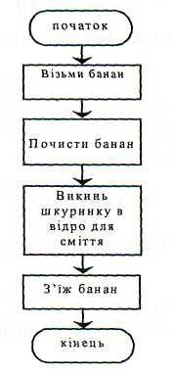
Нехай до вас потрапив інопланетянин на зразок Альфа з відомого американського серіалу. Ви пригостили його бананом, а він не знає, що з цим плодом робити. Створимо алгоритм "Як з'їсти банан"
2. Робота з підручником.
- Відкриємо підручники на сторінці 22.
3. Фізкультхвилинка.
Хто ж там, хто вже так стомився?
І наліво нахилився.
Треба дружно всім нам встати
Фізкультпаузу почати.
Руки вгору, руки вниз,
Вгору трошки подивись.
Руки склали, як вітряк
І покрутимося так.
Вище руки підійміть
І спокійно опустіть.
Будемо дружно ми сідати
І до праці приступати.
V. Робота за комп'ютером. Програма "Кенгуру".
Завдання на сторінці 23.
Команди малювання одного квадратика. (Розбираються на дошці).
Колір 2
Крок
Поворот П
Крок
Поворот П
Крок
Поворот П
Крок
Поворот П
Релаксація. Вправи для очей.
Уявити перед собою колесо велосипеда, яке обертається, та помітивши на ньому певну точку, слідкувати за обертом цієї точки. Спочатку в один бік, а потім в інший. Повторити тричі. Вправи для рук.
Покласти долоні на стіл. На рахунок раз -, роблячи упор на долоні, підняти всі пальці; на рахунок два - повернути пальці у вихідне положення.
VI. Закріплення знань учнів. Підсумок уроку.
- Ви познайомилися з іншою формою представлення алгоритмів
Урок №11

Тема: Ще про блок-схеми
Мета уроку:
- закріпити уміння складати блок-схеми алгоритмів;
- уміння складати алгоритми для виконавця Кенгуру;
- розвивати увагу, логічне мислення, пам'ять.
Обладнання: програма "Кенгуру".
Хід уроку
І. Організаційний момент.
Повторення правил з техніки безпеки.
початок
Візьми у мами гроші
Йди до магазину
Купи цукерки
кінець
Розминка.
Звичайний кросворд - це загадка, в якій потрібно відгадати слова. Алгоритмічний кросворд - це теж загадка, але зовсім інша. Учитель малює на дошці малюнок: зліва — блок-схему алгоритму, а справа — сліпиш. Малюнок зліва - це зразок або, краще сказати, підказка для заповнення сліпиша. Далі вчитель пропонує учням розв'язати алгоритмічний кросворд.
Алгоритм. "Купівля цукерок" твій алгоритм
Розв'язати алгоритмічний кросворд – значить заповнити сліпиш так, щоб отримати осмислений, логічний алгоритм.
ІІ. Перевірка домашнього завдання.
- Треба провести лінію між цифрами 9 та 10 i 4 та 3. Отримуємо суму 39.
- Отримаємо 8 трикутників.
III. Актуалізація опорних знань.
- Які форми представлення алгоритмів ви знаєте?
- Що називається блок-схемою алгоритму?
- Які команди знає виконавець Кенгуру?
- В чому різниця між командою Стрибок та Крок?
IV. Вивчення нового матеріалу.
3. Робота з подручником.
- Розберемо блок-схеми, приведені на сторінках 24 та 25.
- Складемо на дошці блок-схему алгоритму для Кенгуру малювання прапорців.
Програму малювання прямокутників ми розбирали на минулому уроці.
початок
Червоним кольором намалюємо прапорця
Змінимо колір та намалюємо прямокутник
За допомогою команд поворот та стрибок перемістимо Кенгуру в точку для малювання ручки наступного прапорця
кінець
Змінимо колір на червоний та намалюємо ручку прапорця
Змінимо колір та намалюємо другий прямокутник
2. Фізкультхвилинка.
Раз – підняли руки вгору,
Два – зігнули додолу,
Три, чотири – прямо стати, будемо знову починати.
V. Робота за комп'ютером. Програма "Кенгуру".
- Виконуємо завдання на сторінці 25.
Релаксація. Вправи для очей.
Покласти долоні одну на одну таким чином, щоб утворився трикутник, затулити цим трикутником очi i повторити вci вправи за вищевказаною послідовністю. Oчi під долонями повинні бути відкриті, але долоні не повинні пропускати світло.

Вправи для рук.
Покласти руки, зігнуті в ліктях, на край столу. Kисті рук підняти вгору долонями одну до одної. На рахунок раз – прогнути долоні, на рахунок два – стиснути палці в кулак.
VI. Закріплення знань учнів. Підсумок уроку.
- Таким чином зображення алгоритмів у вигляді блок-схем полегшує сприймання алгоритму та робить алгоритм більш наочним.
VII. Домашне завдання.
- Виконайте завдання "Для розумників i розумниць" (із підручника на cтopінці 25).

Урок №12
Тема: Цикли
Мета уроку:
- ознайомити учнів із циклічними процесами, поняттям цикл;
- ознайомити учнів iз командою повтори;
- розвивати увагу, логічне мислення, пам'ять.
Обладнання: програма "Садівник".
Хід уроку.
І. Організаційний момент.
Повторення правил з техніки безпеки.
Розминка.
- Пограємо в гру "Алгоритм – не алгоритм"
Учитель зачитує уривки тексту зі знайомих книг, а учні, по-перше, догадуються, з якої книги взято текст, а, по-друге, чи являється текст алгоритмом.
Гпісля кожного прочитаного тексту учитель задає питания:
- 3 якого твору (i якого автора) взято уривок?
- Чи перелічені тут дії?
- До якого результату приведе їх виконання?
- Чи є текст описом алгоритму?
Текст 1
А.А. Мілн "Biннi-Пух i все-все-все"
"Якщо я що-небудь розумію, то дірка – це нора, а нора – це Кролик, а Кролик – це підходяща компанія, а підходяща компанія – це така компанія, де мене чим-небудь пригостять та із задоволенням послухають мою бурчалку. I все таке інше ".
(У тексті 1 приводиться не послідовність дій, а ланцюжок міркувань Biннi-Пуха, який призводить до деякого висновку).
Текст 2

"Книга про смачну та здорову їжу"
- Обчистити декілька бананів.
- Нарізати їх тоненькими кружальцями.
- Форму обсипати цукровою пудрою.
- Викласти денце шматочками бананів.
- Зверху покласти шар пломбіру.
- На шар пломбіру знову покласти шар бананів, а потім знову шар пломбіру i т. д. – таким чином заповнити форму доверху.
- Поставити форму в холодильник на добу.
- Обернути форму гарячим рушником, викласти вміст на блюдо.
(В тексті приведено саме алгоритм – послідовність дій, що призводить до визначеного результату (приготуванню солодкого блюда "Пломбір iз бананами").
II. Перевірка домашнього завдання.
Можлива блок-схема алгоритму пришивання гудзика наведена нижче. Зверніть увагу учнів, що блоки 7 та 8 i 9 та 10 – однакові. Тобто повторюються однакові дії. Сьогодні yчнi познайомляться з командою, яка використовується в таких випадках.

III. Актуалізація опорних знань.
- Що являють собою блок-схеми алгоритмів?
- Скласти блок-схему обчислень значень виразу (56-34):2 + 12*2 .
- Вивчення нового матеріалу.
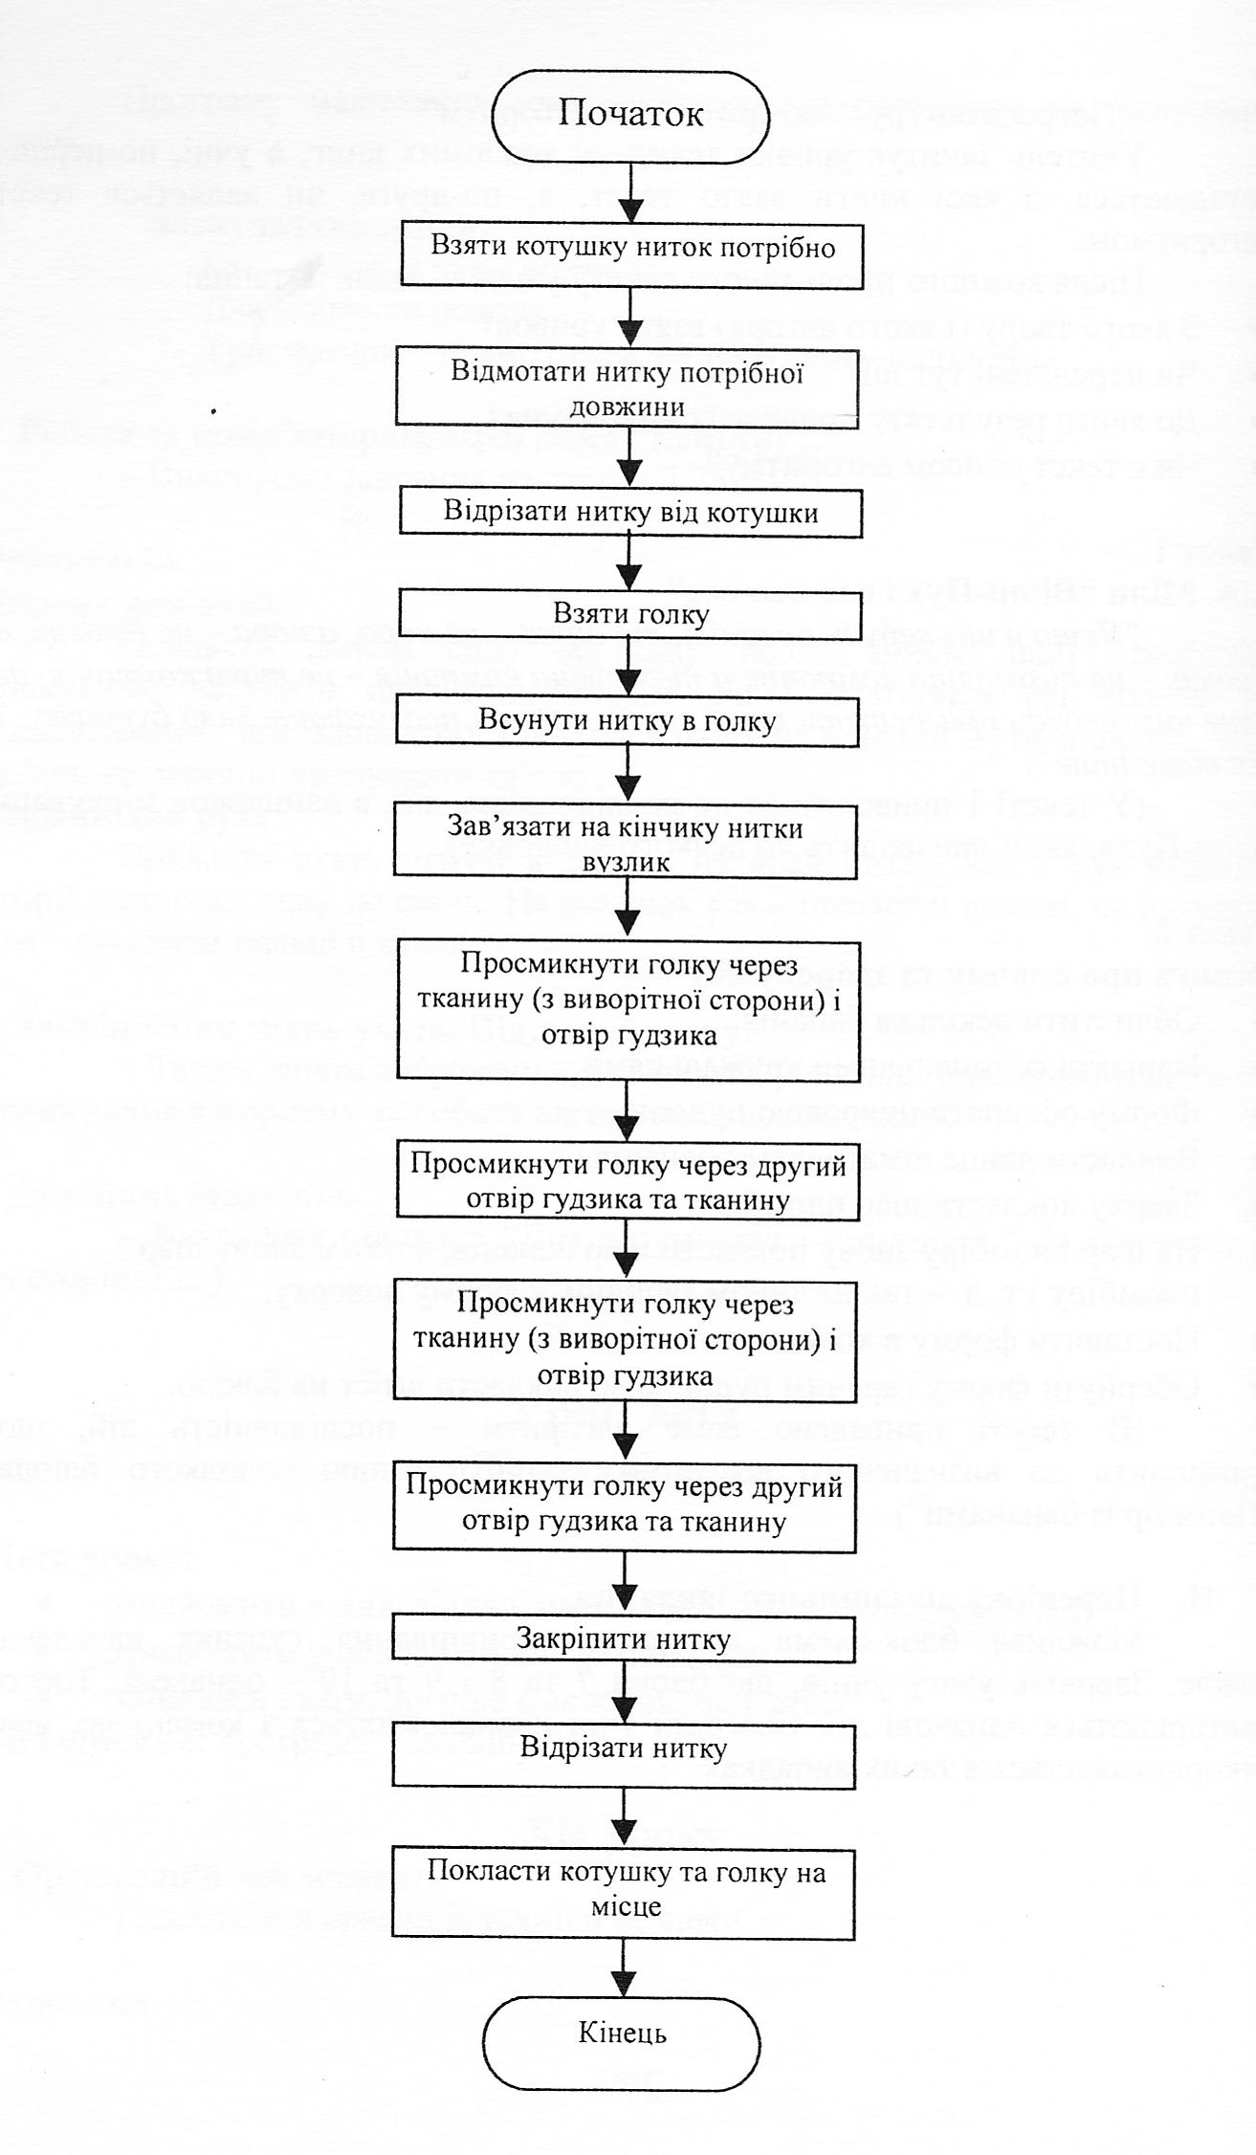
1. Бесіда.
- У світі, що нас оточує, є багато чого, що повторюється. День змінює ніч, після ночi знову настає день. На шахматному полі чергуються чорні та білi клітинки. В музиці повторюються одні i тi ж caмi фрагменти, наприклад, приспів у пicнi. Людині теж доводиться виконувати дії, що повторюються. Наприклад, ходьба – це повторення руху нiг: крок правою, крок лівою. Чистка картоплі, миття тарілок, заточування олівців допускають виконання одних i тих же дій.
Якщо в алгоритмі можна виділити послідовність дій, яка виконується підряд декілька разів, то такий алгоритм називають циклічним. Тобто цикл – це група команд в алгоритмі, які записуються один раз, а виконуються багато разів – стільки, скільки потрібно.
2. Робота з підручником.
- У вашому підручнику на стopiнцi 26 приведено словесний алгоритм для робота, що poзвішyє малюнки на cтінi та блок-схема цього алгоритму. Зверніть увагу діти на те, що:
- Команда, зображена зi стрілочкою вверх, створює замкнутий ланцюжок команд (від команди "знайди місце на стіні" до команди в ромбі).
- Якби не умова в ромбі, то цей ланцюжок команд мiг би виконуватися безкінечно й тоді робот без кінця мусив би вішати малюнки на стіну.
- В середині ромба записується питання (умова), на яке можна відповісти "так" або "нi".
3. Фізкультхвилинка.
Вчора сонце так світило,
Що ведмедя розбудило.
Виліз сонний iз барлоги
Та й подався на дороги.
А на тій дорозі снiг,
До ведмежих липне ніг.
"Рано,- думає бурмило,-,
Мене сонце розбудило".
Глянув на зимовий ліс
I швиденько спать поліз.
V. Робота за комп'ютером. Програма "Садівник".
- Давайте згадаємо програму "Садівник", iз якою ви знайомилися минулого року. Ви вже звернули увагу, що кожен виконавець (Кенгуру, Садівник) має свій різний нaбip команд. Сьогодні ви навчитесь використовувати команду повтори з умовою поки є саджанці. Виконаємо завдання на сторінці 27.
Релаксаія. Вправи для очей.
Витягнути праву руку вперед. Слідкувати очима, не повертаючи голови, за повільними рухами вказівного пальця витягнутої руки вліво й вправо, вверх i вниз. Повторити 4-5 раз. Вправи для рук.
Покласти напівзігнуті пальці на стіл. Кисті рук на стіл не класти. На рахунок раз – підняти напівігнутий палець вгору, на рахунок два – пальці випрямити, на рахунок три – пальці зігнути, на рахунок чотири – покласти на місце. Виконати вправи над кожним пальцем не менше 3-4 разів.
VI. Закріплення знань учнів. Підсумок уроку.
– Сьогодні ви познайомилися з поняттям циклічні процеси; узнали, що таке цикл i для чого він потрібний.
VII. Домашнє завдання.
- Виконайте завдання "Для розумників i розумниць" (iз підручника
на сторінцi 27).

Урок №13
Тема: Алгоритми з циклами
Мета уроку:
- закріпити поняття циклу;
- пояснити різницю між циклами з перевіркою умов на початку списку команд, що повторюються, i в кінці списку;
• розвивати увагу, логічне мислення, пам'ять.
Обладнання: програма "Колобок".

Хід уроку
I. Організаційний момент.
Повторення правил з техніки безпеки.
Розминка.
Гра "Казки та цикли"
Учитель називає казки, а діти згадують чи є в них фрагменти, що повторюються декілька разів. Якщо такі фрагменти є, то той, хто знає, встає. Учитель запитує у тих учнів, які стоять, що в казці повторюється
скільки разів i до яких пip.
Народна казка "Колобок"
(Колобок зустрічається в лісі з зайцем, вовком, ведмедем i кожен раз співає свою пiceнькy, a пoтім тікає. Усе це повторюється 3 рази. Лише тікає колобок, на жаль, 3 рази, поки не зустрінеться з лисицею). Народна казка "Ріпка"
(Кожен, хто приходить на город, намагається разом з іншими тягнути piпкy, завдає невдачі i кличе наступного "члена ciм'ї". Усе повторюється 5 разів (дід, бабка, внучка, Жучка, кішка). Тільки коли прибігає мишка, ріпку витягають).
II. Перeвipкa домашнього завдання.
III. Актуалізація опорних знань.
- Які процеси, дії або явища в повсякденному житті називаються
циклічними? Наведіть приклади.
- Що називається циклом?
- Навіщо в алгоритмах використовуються цикли?
- Коли закінчується цикл?
IV. Вивчення нового матеріалу.
– Давайте розглянемо алгоритми, приведені в підручнику на стор. 28.
1. Робота з підручником.
Учитель повинен звернути увагу, що в алгоритмі збору грибів пepeвipкa умови виконується в кінці виконання команд циклу. Тобто, команди циклу мусять бути виконані хоча б один раз. Розглянемо алгоритм множення. В ньому пepeвipкa умови виконується на початку цикла. А що станеться, якщо при першій пepeвipцi умови робот отримає відповідь "hі"? Цикл не виконається нi разу.
2. Фізкультхвилинка.
Cipi зайчики маленкі,
Вушка є у них довгенькі.
В лici грались, веселились,
Працювати вже втомились.
А щоб добре працювати,
Треба трішки пострибати.
Відпочили, розім'ялись –
Й до робота знову взялись.
V. Робота за комп'ютером. Програма "Колобок".
– Прочитаємо завдання на сторінц! 29. Виконавець Колобок може виконувати команду циклу, яка дещо відрізняється від команди циклу виконавця "Садівник". Ця команда має такий вигляд: Повтори Список команд, що повторюються 5 разів.
– Як же виконується ця команда? Зустрівши слово "повтори", комп'ютер знаходить вказане число повторів i запам'ятовує його. Далі виконується список команд, що повинні повторюватись. Потім комп'ютер повертається до початку списку команд i знову їх виконує. При цьому підраховується, скільки разів було повторене виконання списку. Як тільки значення лічильника повторів зрівнясться 13 заданий числом, цикл завершується.
Релаксація. Вправи для очей.
У середньому темпі зробити 3-4 кругові рухи очима праворуч, а потім ліворуч. Послабивши м'язи очей, подивитись вдалечінь на рахунок 1-6. Повторити 1 -2 рази.
Вправи для рук.
3ігнути одну руку в кисті (до себе). Великий палець з допомогою іншої руки повинний дотягтися до руки. Вправа виконується поперемінно двома руками.
VI. Закріплення знань учнів. Підсумок уроку.
- Таким чином сьогодні на ypoui ми згадали, що називається циклом, як працює цикл "повтори", та розглянули різницю мiж циклами з перевіркою умови на початку списку команд, що повторюються, та в кінці.
VII. Домашнє завдання.
- Виконайте завдання "Для розумників i розумниць" (з підручника на cтopiнці 29).

Урок №14
Тема: Висловлення істинні та хибні
Мета уроку:
- познайомити учнів з хибними та іcthhиmи висловлюваннями;
- розвивати увагу, логічне мислення, пам'ять.
Обладнання: програма "Кенгуру".

Хід уроку
I. Організаційний момент.
Повторення правил з техніки безпеки.
Розминка.
- Батько й сини каталися на трьох - та двоколесних велосипедах. У велосипедів було 7 коліс. Скільки синів у батька (2 сини).
- На город! сидшо 6 гopoбцiв. До них прилетіли ще чотири. Kiт підкрався й спіймав одного горобця. Скільки горобців залишилось на грядці? (Жодного).
ІІ. Перевірка домашнього завдання.
Можлива блок схема алгоритму перекладання книг зi столу на книжкову полицю.
Блок-схема алгоритму наповнення банок вишневим варенням малюється аналогічно.
III. Актуалізація опорних знань.
Що називається циклом?
Як виконується цикл повтори ... n разiв ?
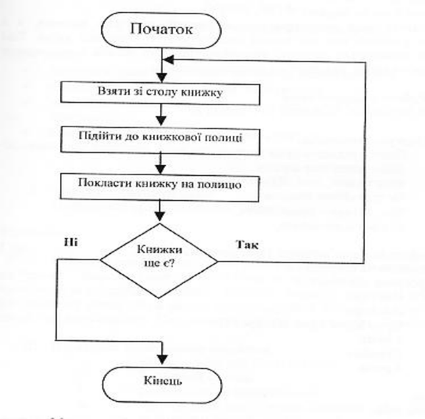
IV. Вивчення нового матеріалу.
1. Бeciдa.
Учитель обговорює з дітьми, що бувають питання, на які можна відповісти "так" або "нi", i питання, на які не можна так відповісти. Просить дітей привести приклади питань на "так-нi". Потім учитель просить декількох дітей привести приклади питань, на які не можна відповісти "так"( icтинa) або "ні"(хибність). Наприклад:
Скільки важить слон?
Це мicтo Київ чи Харків?
Учитель веде мову про те, що існують не лише питання, а й оповідальні речення, про які можна сказати icтиннi вони або хибні. Такі питання та оповідальні речення, відповідно до яких можна стверджувати icтиннi вони чи хибні, називаються висловлюваннями.
2. Робота з підручником.
– Відкриваємо підручник на сторінці 30.

- Фізкультхвилинка.
Один – піднести руки вгору,
Два – нагнутися додолу.
Не згинайте, діти, ноги,
Не торкайтеся підлоги.
Три, чотири – прямо стати,
Будемо відпочивати.
V. Робота за комп'ютером. Програма"Кенгуру».
Завдання на cтopiнцi 31.
Програма для Кенгуру
Повтори
Повтори
Крок Крок Крок Поворот П
4 разів
Стрибок
4 разів

Релаксація.
Вправи для очей.
Закрити очі (рахувати до трьох), відкрити їx i подивитись далеко-далеко (рахувати до п'яти). Повторити 5 разів.
Вправи для рук.
З'єднати долоні разом перед собою. На рахунок раз – роблячи упор на пальці, роз'єднати долоні в сторони; на рахунок два – з'єднати долоні разом; на рахунок три – роблячи упор на долоні, відхилити пальці лівої руки від правої; на рахунок чотири – привести пальці у вихідне положення.
VI. Закріплення знань учнів. Підсумок уроку.
– Ми узнали,що є висловлювання icтиннi i хибні, створили программу з циклом повтори для виконавця Кенгуру.

VII. Домашне завдання.
– Виконайте завдання "Для розумників i розумниць" (з підручника на сторінці 31).
Урок №15
Тема: Заперечення висловлень.
Мета уроку:
– закріпити поняття про хибні та icтиннi висловлювання;
– ознайомити учнів з поняттям "заперечення";
– закріпити уміння використовувати цикли в програмах для виконавця Кенгуру;
– розвивати увагу, логічне мислення, пам'ять.
Обладнання: програма "Кенгуру".
Хід уроку
- Організаційний момент.
Повторення правил з техніки безпеки.
Розминка. Гра:
Учитель загадує одного учня, діти відгадують його, задаючи питання на "так-нi". Зверніть увагу, щоб не було перебору учнів, а відсівання учнів проходило за ознаками (дівчинка – хлопчик, блондин – брюнет, із бантиком – без бантика). Якщо дітям важко, рекомендується вciм дітям встати й сідати лише тим, кого відсіяли. Поступово залишиться один учень. Граємо 2-3 рази.
ІІ. Перевірка домашнього завдання.
1. Прямокутник або багатокутник.
2. Будь-який ссавець.
3. Будь-яка, кpiм перерахованих
4. Клоуни мали такі м'ячики: Веселий – зелений; Рудий – червоний; Сумний – синій.
III. Актуалізація опорних знань.
– Що таке висловлювання?
– Яке значення може мати висловлювання?
– Чи будь-яке речення є висловлюванням?
IV. Вивчення нового матеріалу.
1. Робота з подручником.
- Відкрийте підручник на сторінці 32 .
2. Фізкультхвилинка.
Буратіно потягнувся,
Раз нагнувся, два нагнувся,
Руки в сторони розвів.
Мабуть, ключик загубив,
А щоб ключик той дістати,
Треба нам навшпиньки встати.
- Робота за комп'ютером. Програма "Кенгуру".
Спочатку вирахуємо на дошці довжину поперечної дощечки:
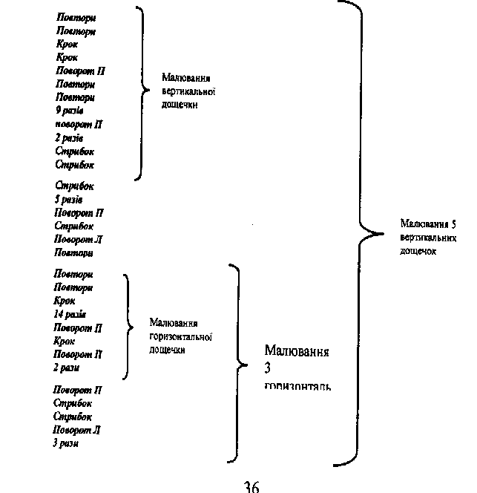
2 х 5 + 1х 4=14 (см).
Відстань між горизонтальними дощечками: від верху або низу вертикальної дощечки - 1 см, тоді відстань між двома горизонтальними дощечками - (9 - 1 х 2 — 1 х 3):2 =2 см.
Далі вчитель звертає увагу дітей, що вci вертикальні дощечки однакові, тому нам потрібно 5 разів намалювати одну i ту ж дощечку. Те ж саме, коли мова йде про горизонтальні дощечки. Тому ми можемо використати 2 цикла повтори. Кожна дощечка - це прямокутник, для малювання якого теж використовується команди повтори.

Релаксація.
Вправи для очей.
Міцно заплющити очi на 5 секунд, потім відкрити на 5 секунд. Повторити 6 paзiв. Швидко моргати протягом 30 секунд.
Вправи для рук.
Розслабити руки, опустити вниз, потрясти злегка кистями.
VI. Закріплення знань учнів. Підсумок уроку.
– Ви сьогодні пізнали, що таке заперечення; удосконалились в складанні програм для виконавця Кенгуру з використанням циклу.
VII. Домашнє завдання.
– Виконайте завдання "Для розумників i розумниць" (iз підручника на сторінці 33).

Урок №16
Тема: Логічне слідування
Мета уроку:
- ознайомити учнів з поняттям "логічне слідування";
- розвивати увагу, логічне мислення, пам'ять.
Обладнання: програма "Колобок".

Хід уроку
I. Організаційний момент.
Повторення правил з техніки безпеки.
Розминка.
– Давайте пограємо в гру "Кажи навпаки": учитель говорить слово, діги говорять заперечення цього слова. Наприклад: холодно – тепло; зверху – знизу; початок – кінець; синій – не синій (будь-який інший); урок – не урок.
II. Перевірка домашнього завдання.
Істинним є висловлювання: "Мене звуть Аніта".
III. Актуалізація опорних знань.
- Що називається висловлюванням?
- Чи може висловлювання одночасно бути істинним та хибним?
- Які висловлювання називаються запереченнями висловлювань?
- Як з висловлювання утворити заперечення висловлювання?
IV. Вивчення нового матеріалу.
1. Розповідь вчителя.
- Згадаємо сюжет відомої казки - "... Царевич зупиняється на роздоріжжі й бачить камінь з написом: "Якщо підеш направо, то коня загубиш"... Об'єднавши висловлення: "Підеш направо" та "коня загубиш" за допомогою слів якщо..., то ..., ми отримали нове висловлення, яке називається логічним слідуванням.
2. Робота з підручником.
- Відкриємо підручник на сторінці 34.
3. Фікультхвилинка.
Сильний вітep до землі,
Гне дерева мoлoдi.
А вони ростуть, міцніють,
Вгору тягнуться, радіють.
V. Робота за комп'ютером.
Програма "Колобок".
– Відкриємо підручник на сторінці 35. Прочитаємо, як Колобок буде виконувати команду Повтори ... поки вільно. Ми бачимо, що приступаючи до виконання цієї команди Колобок наперед не знає, скільки разів йому потрібно буде виконувати команди в цьому циклі, на відміну від команди Повтори... N разів.
Релаксація.
Вправи для очей.
Швидко покліпати очима, закрити їх i посидіти спокійно, повільно рахуючи до 5. Повторити 4 рази.
Вправи для рук.
Покласти руки, зігнуті в ліктях, на край столу. Кисті рук підняти вгору долонями одну до одної. На рахунок раз – розлучити пальці в сторони, на рахунок два – поступово зi6paти всі пальці разом.
VI. Закріплення знань учнів. Підсумок уроку.
– Сьогодні ми навчилися складати логічне слідування; навчилися використовувати для виконавця Колобок команду Повтори ... Поки вільно; визначили, що в цій команді ми не знаємо наперед, скільки разів мусить повторюватись команда.
VII. Домашнє завдання.
– Виконайте завдання "Для розумників i розумниць" (з підручника на ст. 35).

Урок №17
Тема: Розгалуження
Мета уроку:
- ознайомити учнів з поняттям розгалуження;
- розвивати увагу, логічне мислення, пам’ять;
- виховувати любов до рідної мови.
Обладнання: програма "Колобо
Хід уроку
I. Організаційний момент.
Повторення правил з техніки безпеки.
Розминка.
Допоможи мандрівникам пройти лабіринт по ходу руху стрілки.
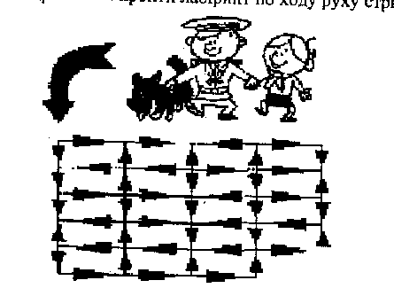
II. Перевірка домашнього завдання.
III. Актуалізація опорних знань.
- Що таке блок-схема? (Геометричне зображення алгоритму).
- Які геометричні фігури використовують при складанні блок-схеми? (Овал, прямокутник, ромб);
- Чому на ромбі присутні два слова "Так" i "Hi"? (В залежності від відповіді на запитання (умови), яку записано в ромбі вказують на напрям подальшого просування по блок-cxeмi).
- Що означають стрілки на блок-cxeмi? (Напрям просування по блок-cxeмi (порядок виконання команд).
IV. Вивчення нового матеріалу.
1. Робота з підручником.
– Відкрийте підручники на сторінці 36.
2. Фізкультхвилинка.
– Діти, ви втомились, пора відпочити. Станьте біля парт, виконаємо декілька вправ.
1-2 – Bci пірнають;
3-4 – виринають;
5-6 – на воді кріпнуть крильця молододі,
7-8 – що є сили вci до берега поплили;
9-10 – обтрусились i за парти опустились.
V. Робота за комп'ютером.
Програма"Колобок".
Завдання стор.37.
Релаксація.
Вправи для очей.
Уявити перед собою колесо велосипеда, яке обертається, та, помітивши на ньому певну точку, слідкувати за обертом цієi точки. Спочатку в один бік, потім в інший. Повторити 3 рази.
Вправи для рук.
Масаж долонь. Покласти руки, зігнутi в ліктях, на край столу. З'єднати долоні разом перед собою. На рахунок раз - кінчики пальців лів руки рівномірно рухаються вниз до кінця долоні правої руки, на рахунок два - вихідне положения, на рахунок три - кінчики пальців правої руки рівномірно рухаються вниз до кінця долоні лівої руки, на рахунок чотири -вихідне положення.
VI. Закріплення знань учнів. Підсумок уроку.
- Як розгалуження позначається на блок-cxeмi?
- Що означає позитивна відповідь на запитання (умову) записану в ромбі? (Подальший напрямок виконання команд по стрілці з надписам "Так" чи "Hi").
- Яка команда називається командою розгалуження?
VII. Домашнє завдання.
- Виконайте завдання "Для розумників i розумниць" (з підручника на сторінці 37).
Урок №18
Тема: Алгоритми з розгалуженням
Мета уроку:
- ознайомити учнів з алгоритмами, що мають розгалуження;
- вивчити алгоритм гауса швидкого додавання чисел від 1 до 100;
- розвивати увагу, логічне мислення, пам'ять;
- виховувати любов до рідної мови.
Обладнання: програма "Колобок".
Хід уроку
I. Організаційний момент.
Повторення правил з техніки безпеки.
Розминка.
Завдання: знайдіть суму чисел від 1 до 100. (на дошці 1+2+3+... +99+100)
Відповідь: Алгоритм Гауса.
- Великий німецький математик Карл Гаус (1777—1855) придумав
алгоритм швидкого додавання чисел від 1 до 100.
1 2 3 4 5 6 ... 49 50 51 ... 94 95 96 97 98 99 100
101
101
- Підрахувати кількість пар чисел у послідовності від 1 до 100 (50);
- Скласти перше й останні числа (1 + 100) = 101;
- Помножити кількість отриманих пар чисел на доданок, що утворився 50 * 101 = 5050.
II. Перевірка домашнього завдання.
III. Актуалізація опорних знань.
- Як розгалуження позначається на блок-cxeмi?
- Що означає позитивна відповідь на запитання (умову), записану в poм6i?
(Подальший напрямок виконання команд по стрілці з надписам "Так").
- Яка команда зветься командою розгалуження?
- Назвіть приклади алгоритмів з розгалуженням.
IV. Вивчення нового матеріалу.
- Робота з підручником стор.38.
- Фізкультхвилинка.
- Діти, станьте біля парт. Зараз ми трохи відпочинемо.
Ми на човнику катались
-Веслами гребли.
Ми в кімнатi прибирали –
Віником мели.
Ягоди ми збирали –
Багато разів ми присідали.
V. Робота за комп'ютером. Програма "Колобок".
Завдання стор.39.

Релаксащя.
Вправи для очей.
- Baшi очі втомились, тому виконаємо кілька вправ для очей.
- Повільно поведіть очима зліва направо i справа наліво по 3 рази.
- Повільно перевести погляд вгору-вниз, потім навпаки по 3 рази.
- Уявіть перед собою велосипедне колесо, помітьте на ньому певну точку i слідкуйте за обертанням цiєї уявної точки.
Вправи для рук.
Захопивши великим i вказівним пальцями правої руки пучку лівої руки, злегка потягнути палець. На рахунок раз - потягнути палець, на рахунок два - відпустити. Потім потягнути пальці правої руки.
VI. Закріплення знань учнів. Підсумок уроку.
• Скільки пар чисел у послідовності від 1 до 100? Сума чисел від 1 до 100 дорівнює...?
VII. Домашнє завдання (диференційоване).
Завдання 1 (легше). Виконати завдання "Для розумників i розумниць" (з підручника на сторінці 39).
Завдання 2 (складніше). Швидко підрахувати суму парних чисел від 2 до 100.
- Вибирайте завдання за власним бажанням.
Урок №19
Тема: Диски i файли
Мета уроку:
- ознайомити yчнів iз поняттям диск, дисковод, ім'я диска, файл;
- вивчити алгоритм Гауса швидкого додавання чисел від 1 до 100;
- розвивати увагу, логічне мислення, пам'ять.
Обладнання: програма "Мой комп'ютер".
Хід уроку
I. Організаційний момент.
Повторення правил з техніки безпеки.
Розминка.
- - Заповніть пусті квадрати таким чином, щоб суми чисел в кожному рядку, стовпчику та по діагоналі дорівнювали одному i тому ж числу.
- - Запишіть в коло постійну суму для кожного квадрата.

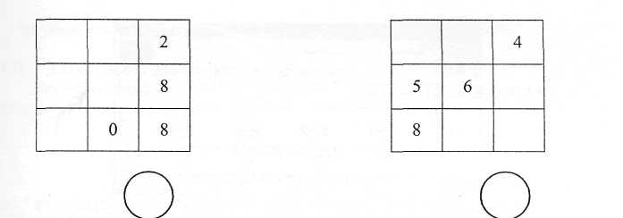

II. Перевірка домашнього завдання.
2 + 4 + 6 + ... + 48 + 50 + 52 + 96 + 98 + 100
100
24 • 100 + 50+100 = 2500
III. Актуалізація опорних знань.
- Які властивості має інформація? (Її можна передавати, зберігати).
- Де можна зберігати шформацію?
- В якому вигляді зберігають інформацію?
  - Вивчення нового матеріалу.
1. Розповідь вчителя.
- File в перекладі з англійської – папка для збереження паперу. На комп'ютері інформація зберігається на магнітних та оптичних носіях. Але назва збереглася i означає збережений документ. Якщо файлів багато, то їx об'єднують в папки. Для того, щоб розрізняти документи (як i папки), їx іменують. Тобто кожен файл i папка отримують свої ім'я, як правило, ім'я файлу або папки тісно пов'язане зі змістом. Наприклад, якщо в документі йдеться про якусь тварину, то природне назвати файл назвою цієї тварини.
Файли i папки зберігають на дисках, кількість яких може бути piзнa в залежності від того, з яким типом дисків ми працюємо. Оскільки ми будемо до них звертатися, щоб відшукати або зберегти на них потрібний документ, то їх також необхідно якось назвати.
В комп'ютерному свті прийнято називати диск, який працює з дискетами через А: чи В:, жорсткі магнітні диски (вінчестери) – назва за розміром перших жорстких дисків співпадали з калібром (розміром стволу) американської гвинтівки "вінчестер". В залежності від їx кількості С:, D:, ... останніми в цьому списку, як правило, позначають оптичні диски (або лазерні) Е:, F:....

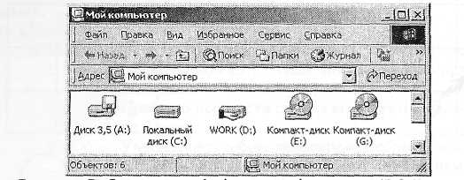
Якщо на Робочому столі відкрити піктограму "Мой комп'ютер", то можна побачити вci диски, які присутні на вашому комп'ютері. Для кожного типу диска навіть icнyє своя піктограма.
- Скажіть, якими буквами позначені а) дисководи для гнучких магнітних дисків, б) вінчестери, в) лазерні дисководи?
- Як ви здогадались?
2. Фізкультхвилинка.
Слухати ми перестали
I тепер вci дружно встали.
Будем ми відпочивати,
Нумо вправу починати:
Руки – вгору, руки – вниз
I легесенько прогнись.
Покрутились, повертілись,
На хвилинку зупинились.
Пострибали, пострибали,
Раз – присіли, другий – встали.
V. Робота за комп'ютером. Програма "Мой комп'ютер".
– На робочому столі знайти піктограму "Мой комп'ютер", клацнути по ній двічі лівою клавішею миші.
Завдання за підручником стор.41.
Релаксація. Вправи для очей.
В середньому темпі зробити 3-4 кругових pyxiв очима праворуч, а потім ліворуч. Послабивши м'язи очей, подивитись вдалечінь на рахунок 1-6. Повторити 1 -2 рази.
Вправи для рук.
Покласти руки, зігнуті в ліктях, на край столу. Кисті рук підняти вгору долонями одну до одної. На рахунок раз - кінчики пальців стиснути так, щоб вони торкнулися верхньої частини долоні; на рахунок два - випрямити пальці.
VI. Закріплення знань учнів. Підсумок уроку.
• Для чого призначені дисководи? Що таке файл?
• Чи обов'язково файл повинен мати ім'я?
VII. Домашнє завдання (диференційоване).
Виконайте завдання "Для розумників i розумниць" (з підручника на сторінці 41).

Урок №20
Тема: Папки i файли
Мета уроку:
- розвивати навички роботи з текстовим редактором;
- ознайомити з поняттям папки, шлях до файлу;
- пригадати поняття кодування, ознайомити з кодовою таблицею;
- розвивати увагу, логічне мислення, пам'ять;
Обладнання: програмa "WordPad", файл "Урок 21.doc".
Хід уроку
I. Організаційний момент.
Повторення правил з техніки безпеки.
Розминка.
Дітям роздається кодова таблиця (або проектується на екрані).
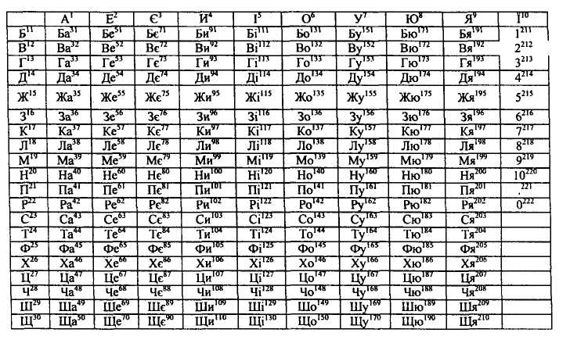
Завдання: розкодуй повідомлення: 141 48 144 17 1 44 97 215 221 222 222

По ча то к а та ки 5 . 0 0
II. Перевірка домашнього завдання.
III. Актуалізація опорних знань.
- Де зберігається інформація на дисках? (У файлах i папках).
- Як встановити, які диски має ваш комп'ютер? (Відкрити піктограму "Мой компьютер").
- Як обирають назви дисків, файлів, папок? (Диски автоматично називає машина (якщо спеціально не виникла необхідність якимось особливим чином назвати відповідний диск), файли, папки – людина за їх змістом).
IV. Вивчення нового матеріалу.
1. Розповідь вчителя.
– Сьогодні ми спробуємо caмi створити файл, папку та розмістити групу файлів в одній папці.
Створимо на робочому столі папку з назвою "Клас". Для цього відкрити піктограму "Мой компьютер", виберемо диск D:, виберемо папку "клас". Клацнемо правою кнопкою миші на робочій частині вікна, що відкрилося. З'явиться вікно властивостей об'єкту. Знайдемо напис "Создать" i далі за стрілкою перейдемо на напис "Папка" (якщо встановити вказівник миші на цьому напису, вона поміняє колip). Далі клацнемо на ньому лівою кнопкою. З'явиться піктограма папки, а під нею на синьому фоні назва "Новая папка" з мигаючим курсором. Після цього потрібнo набрати назву папки. Папка створена.
Проробивши аналогічні дії, але обравши в меню властивостей не папку, а, наприклад, документ Word, ми отримаємо файл, який створив редактор Word. Назвемо його своїм ім'ям.
Далі розмістимо його в папці "Клас". Для цього натиснемо на піктограмі файлу з вашим ім'ям i перетягнемо його на папку "Клас", не відпускаючи клавіші миші (постійно натиснута), після цього відпустимо клавішy. Файл перемістився в потрібну папку. Це можна перевірити, двічі клацнувши лівою клавішею миші на піктограмi "Клас". Другий cпociб.
- Установити вказівник миші на назві файлу.
- Клацнути правою клавішею (викликається вікно властивостей).
- Вибрати пункт "Копировать". Відкрити папку, де потрібно розмістити обраний файл.
- На робочому полі вікна клацнути правою клавішею. Вибрати "Вставить". Файл вставлено.
2. Фікультхвилинка.
Вчора сонце так світило,
Що ведмедя розбудило.
Виліз сонний він з барлоги
Та й подався на дороги.
А на тій дорозі сніг,
До ведмежих липне ніг.
"Рано,- думає бурмило,-
Мене сонце розбудило".
Глянув на зимовий ліс
I швиденько спать поліз.
V. Робота за комп'ютером. Програма "WordPad"
Запуск программ ПУСК → ПРОГРАММЫ → СТАНДАРТНЫЕ → WordPad.
Виконати завдання стор.43.
• Пригадати, що таке шлях до файлу.
Релаксація.
Вправи для очей.
Міцно закрити oчi (рахувати до 3), відкрити їх i подивитись вдалечінь (рахувати до 5). Повторити 4-5 раз.
Вправи для рук.
Покласти долоні на стіл. На рахунок раз - роблячи упор на долоні, підняти вci пальці; на рахунок два – повернути пальці у вихідне положення.
VI. Закріплення знань учнів. Підсумок уроку.
- Як файли відрізнити від папки?
- Як зібрати розкидані файли в одну папку?
VII. Домашнє завдання (диференційоване).
– Виконайте завдання "Для розумників i розумниць" (з підручника на сторінці 43).
Урок №21
Тема: Текст про текст
Мета уроку:
- розвивати навички роботи з текстовим редактором;
- навчити алгоритму складання "магічних квадратів";
- розвивати увагу, логічне мислення, пам'ять;
- виховувати любов до природи.
Обладнання: пporpaмa "WordPad", файл "Уpoк 21.doc".
Хід уроку
I. Організаційний момент.
Повторення правил з техніки безпеки.
Розминка.
Алгоритм складання магічних квадратів (3x3).
Магічні квадрати - це такі квадрати, у яких сума чисел у будь-якому напрямку (стовпчики, рядки, діагоналі) дорівнює тому самому числу. Щоб скласти такий квадрат, треба діяти за наступним алгоритмом:
- Підбрати 9 таких чисел, щоб різниця між сусідніми числами дорівнювала одному тому ж числу. (Наприклад: 1, 3, 5, 7, 9, 11, 13, 15, 17);
- У цьому pядi підкреслити другу трійку чисел. (7, 9, 11);
- Скласти ці числа (виходить сума магічного квадрата): 7 + 9 + 11 = 27.
- Розташувати цю трійку чисел по будь-якій діагоналі в квадрати
- Поруч з найменшим числом (7) розташувати найбільше число в ряді (17). Найменше число ряду (1) помістити з найбшьшим iз трьох підкреслених чисел (11).
- Заповнити весь квадрат, зробивши наступні обчислення:

- Додати в стовпці чи ряді вже наявні два числа;
- Із суми магічного квадрата відняти число, що вийшло;
- Записати отримане число в клітинку.
7+17 = 24
27 - 24 = 3
11+3=14
27-14=13
9+13 = 22
27 - 22 = 5
7 + 5 = 12
27-12=15
15+11=26
27-26=1
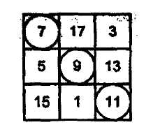
II. Перевірка домашнього завдання.
Назви птаxiв: лелека, горобець, зозуля, журавель, лебідь.
III. Актуалізація опорних знань.
Можна побудувати бесіду за підручником.
IV. Вивчення нового матеріалу.
Завдання стор.45.
Щоб встановити початок нового абзацу на 2 см., необхідно виділити текст та перемістити маркери на лінійці на позначку 2. Для цього ухопити його лівою клавішею та перемістити на необхідну позицію. Bepxній маркер встановлює відступ абзацу. Нижній - місце продовження вводу тексту після його закінчення на попередньому рядку. Лівий обмежує введення тексту зліва. Табулятори дозволяють швидко переміщатися по рядку за допомогою клавіші TAB. Курсор після натискання на TAB відразу перескакує в позицію вказану табулятором. Табулятор встановлюється так: клацнемо лівою клавішею миші на лінійці.
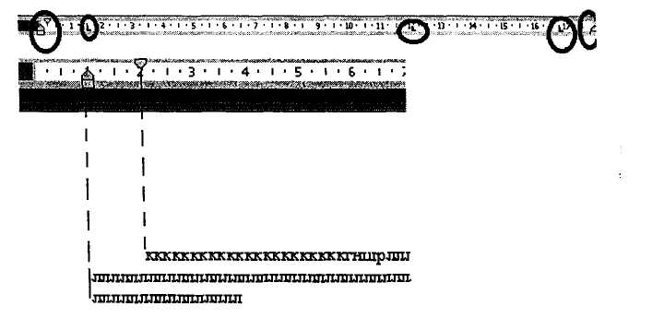
Слід звернути увагу на те, що верхній маркер встановлює відступ абзаца, а нижній – межу продовження тексту після завершення поточної строки вводу.
Дати завдання
- Встановити абзац 2см.
- Встановити межу продовження тексту 1см.
- Надрукувати 3 рядки тексту.
Фізкультхвилинка.
Буратіно потягнувся,
Раз нагнувся, два нагнувся,
Руки в сторони розвів.
Мабуть, ключик загубив,
А щоб ключик той дістати,
Треба нам навшпиньки встати.
V. Робота за комп'ютером. Ilporpaмa "WordPad".
Запуск программ ПУСК → ПРОГРАММЫ → СТАНДАРТНЫЕ → WordPad.
Виконати завдання стор.45.
Релаксація.
Вправи для очей.
Швидко покліпати очима, закрити їx i посидіти спокійно, повільно рахувати до 5. Повторити 4-5 раз.
Вправи для рук.
Покласти руки, зігнуті в ліктях, на край столу. Кисті рук підняти вгору долонями одну до одної. На рахунок раз - прогнути долоні, на рахунок два - стиснути пальці в кулак.
VI. Закріплення знань учнів. Підсумок уроку.
VII. Домашне завдання (диференційоване).
Завдання 1 (легше). Виконати завдання "Для розумників i розумниць" (з підручника на сторінці 45).
Завдання 2 (складніше). Скласти магічний квадрат з сумою 42, ряд починається 2,5, ...
Урок №22
Тема: Редагування тексту в текстовому редакторі
Мета уроку:
- розвивати навички роботи з текстовим редактором;
- ввести поняття множини, кількості елементів множини; перетину і об'єднання множин;
- розвивати увагу, логічне мислення, пам'ять;
• виховувати любов до природи.
Обладнання: програма "WordPad", файл "Урок 22.doc".
Хід уроку
I. Організаційний момент.
Повторення правил з техніки безпеки.
II. Перевірка домашнього завдання.
Завдання 2. Наступне число ряду знаходимо таким чином: 5 додати різницю 5-2 = 3, воно дорівнюе 8. Знайдемо ще 6 необхідних для складання магічного квадрату чисел 11, 14, 17, 20, 23, 26.
Сума другої трійки дорівнює 11 + 14 + 17 = 42.
11 | 26 | 5
8 | 14 | 20
23 | 2 | 17
Розминка.
Аукціон множин (3 команди). На дошці малюються чотири круга. Запишемо назви rrraxiв, що літають в першому кpyзi, в другому птaxiв, що плавають, у третьому, що не літають i не плавають, в четвертому - птахів, що живуть нa Mapci.
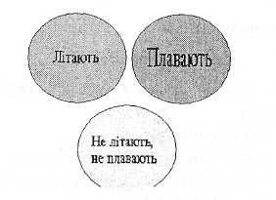

- Скільки елементів має перша множина;
- Друга? Третя? Четверта?
— Остання зветься порожня множина.
Які ще множини можна назвати (дні тижня, кількість місяців, кількість столових наборів...)
• Чи можуть piзні множини мати спільні елементи.
- Так, наприклад, множина птахів, що плавають i одночасно літають.
В такому випадку говорять, що ми маємо перетин множин.
Коли із двох множин можна утворити спільну множину, наприклад, множина літаючих, плаваючих та ходячих птахів утворюють спільну множину, то кажуть, що маємо об'єднання множин.
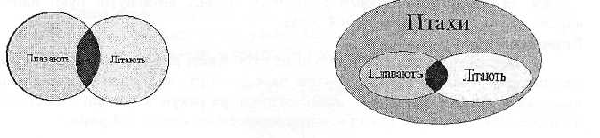
Завдання з малюнком:
- Назвіть множину чисел, які входять до трикутника, (7, 8, 10, 20, 30, 45), прямокутника (2, 3, 10, 20, 45,).
- Назвіть об'єднані множини (7, 8, 10, 20, 30, 2, 3, 45), перетин множин (10, 20, 45).

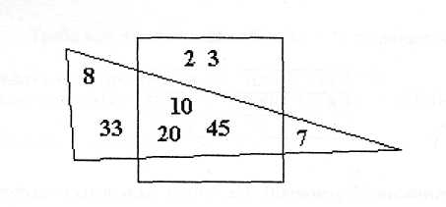
III. Актуалізація опорних знань.
За підручником стор. 46.
IV. Вивчення нового матеріалу.
За підручником стор. 47.
Фізкультхвилинка.
Раз, два – дерева.
Три, чотири – вийшли звіpi,
П'ять, шість – пада лист.
Ciм, вiciм – птахи в ліci,
Дев'ять, десять – це сунички
Підвели червоні личка.
V. Робота за комп'ютером. Iiporpaмa "WordPad"
Запуск програми ПУСК → ПРОГРАММЫ → СТАНДАРТНЫЕ → WordPad.
Виконати завдання стор.47. Попередньо потрібно підготувати файл "Урок22. dос" та розмістити його на диску D: в папці "4 клас".
Релаксація.
Вправи для очей.
Витягнути праву руку вперед. Слідкувати очима, не повертаючи голови, за повільними рухами вказівного пальця витягнути руки вліво i вправо, вверх i вниз. Повторити 4-5 раз.
Вправи для рук.
Покласти напівзігнуті пальці на стіл. Кисті рук на стіл не класти. На рахунок раз - підняти напівзігнутий палець вгору, на рахунок два - пальці випрямити, на рахунок три - пальці зігнути, на рахунок чотири - поставити на місце. Виконати вправу над кожним пальцем не менше 3-4 разів.
VI. Закріплення знань учнів. Підсумок уроку.
- Скільки елементів можуть мати множини?
- Коли говорить, що множини перетинаються? (Коли вони мають спільні елементи).
- Одна множина має три елементи 1 i 2, 3, а друга 2, 3 i 4. Які елементи входять до об'єднання цих множин? (1, 2, 3, 4).
- Як відрізнити режим вставки від заміни?
VII. Домашнє завдання (диференційоване).
Завдання 1 (легше). Виконайте завдання "Для розумників i розумниць" (з підручника на сторінці 47).
Завдання 2 (складніше). Напишіть множини, які складаються лише з 1 елементу, з трьох, назвіть 2 множини чисел, перетин елементів яких є числа 5 i 7, а об'єднання - числа 2, 3, 5, 7, 8, 9. Зобразіть їx у вигляді кругів.
Урок №23
Тема: Текстовий редактор
Мета уроку:
- розвивати навички роботи з текстовим редактором;
- задачі на множини, перетин множин;
- розвивати увагу, логічне мислення, пам'ять;
- виховувати любов до природи.
Обладнання: програма "WordPad".
Хід уроку
I. Організаційний момент.
Повторення правил з техніки безпеки.
Розминка.
Задача (Льюїса Керрола). В жорстокому бою 70 із 100 піратів втратило око, 75 – одне вухо, 80 – поранень в руку i 85 в ногу. Яка максимальна кількість піратів, що отримали всі чотири поранення?
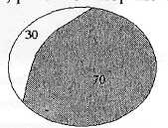
Іноді розв'язування задачі зручно показувати на малюнках. Після першої умови ясно, що 70 шрамів мають 1 поранення, решта 30 поранень не мають.
Після другої умови при yмовi, що кількість поранених мінімальна, будемо вважати, що 30 піратів, що не мали поранень, отримають перше поранення. А оскільки всього отримало поранення 75, то iз тих, що раніше отримали поранення ще 45 отримають його вдруге. Всього 1 поранення будуть мати 55 піратів, 2 поранення – 45 піратів.
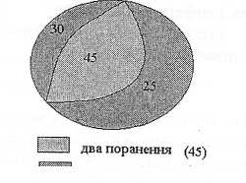
1. Після третього поранення (80 пipaтів), тих, хто мав одне поранення, отримають його вдруге (55). Із тих, хто мав 2 поранення, третє обов'язково отримають ще 25 (80 - 55 = 25). Тобто маємо, що 2 поранення мають 55 + 20 = 75 пірата, 25 матимуть 3 поранення.
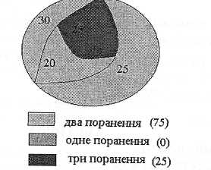
2. Відомо, що ще 85 шрамів отримали поранення, з них для 75 це буде 3-є поранення, а серед тих, що мали 3 поранення 4-е поранення обов'язково отримають ще 10 (85-75=10).
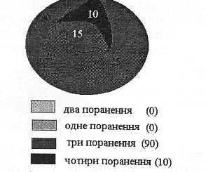
Відповідь: мінімальна кількість пipaтiв, що отримали 4 поранення.
II. Перевірка домашнього завдання.
- Актуалізація опорних знань.
- Вивчення нового матеріалу.
- Робота з підручником.
- Фізкультхвилинка.
Раз, два! –
Bci пірнають,
Три, чотири! – виринають.
П'ять, шість! - на воді
кріпнуть крильця молоді.
Сім, вiciм! - повторили
I за парти тихо сіли.
V. Робота за комп'ютером. Пpoграма "WordPad"
Запуск програми ПУСК → ПРОГРАММЫ → СТАНДАРТНЫЕ → WordPad.
Виконати завдання стор.49.
Релаксація.
Вправи для очей.
Уявити перед собою колесо велосипеда, яке обертається, та помітивши на ньому певну точку, слідкувати за обертом цієї точки. Спочатку в один бік, а потім в інший. Повторити тричі .
Вправи для рук.
3ігнути одну руку в кисті (до себе). Великий палець з допомогою іншої руки повинний дотягтися до руки. Вправа виконується поперемінно двома руками.
VI. Закріплення знань учнів. Підсумок уроку.
VII. Домашнє завдання.
Виконати завдання "Для розумників i розумниць" (з підручника на сторінці 49).
Урок №24
Тема: Розташування художніх текстів
Мета уроку:
- розвивати навички роботи з текстовим редактором;
- навчити виграшним стратегіям в irpax з камінцями;
- розвивати увагу, логічне мислення, пам'ять;
Обладнання: програма "WordPad".
Хід уроку
I. Організаційний момент.
Повторення правил з техніки безпеки.
Розминка (виграшна стратегія).
Для молодших класів найбільш цікаві i доступні задачі-ігри, у яких беруть участь два гравці. Будемо надалі називати учасників таких iгop "початківцем" i "супротивником".
У запропонованих iгpax потрібно встановити наявність виграшної стратегії для початківця чи супротивника, а у випадку її відсутності показати, що при правильній rpi учасників вона може закінчитися тільки нічийним результатом.
Розглянемо просту задачу такого типу.
Задача. Є купка каменів. Двоє граючих (початківець i супротивник) по черзі беруть на свій розсуд один, два чи три камені. Програє той, хто візьме останній камінь.
1. У купці шість каменів.
- Як повинний грати початківець, щоб виграти?
- Як повинний грати супротивник, якщо початківець в одному зі своїх ходів допустив помилку?
- Як міняється план гри, якщо в купці ciм чи вiciм каменів?
2. У купці одинадцять каменів.
- Як повинний грати початківець, щоб виграти?
- Як повинний грати супротивник, якщо початківець в одному зi своїх xoдів допустив помилку?
Рішення задачі:
Нехай у купці шість каменів. Розташуімо їх у ряд, виділивши перший i ocтaнній камені, а в середині - групу з чотирьох каменів.
Розглянемо piзнi варіанти гри в пошуках стратегії гри початківця, при якій він виграє. Ця стратегія повинна забезпечити такий порядок ходів початківця, при якому до останнього ходу супротивника залишається не узятим тільки один камінь.

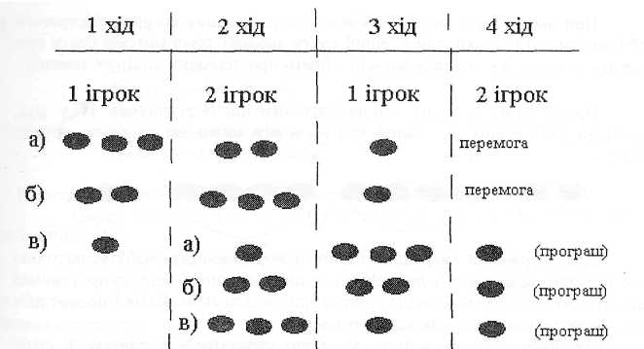
Тому що початківець своїм першим ходом може взяти один, два чи три камені, можливі три варіанти:
- Першим ходом початківець бере три камені. Тоді супротивник, узявши два камені, виграє, тому що початківцю залишається один камінь.
- Першим ходом початківець бере два камені тоді супротивник, узявши три камені, виграє, тому що початківцю залишається знову один камінь.
- Початківець бере один камінь. Тод при будь-який кількості каменів, узятих супротивником з четвірки каменів, початківцю залишиться з цієї четвірки один, два чи три камені, що він може забрати своїм другим ходом, залишаючи супротивнику один останній камінь. Виходить, виграє початківець.
Пункт 3 дає виграшну стратегію гри початківця. У пунктах 1 i 2 розглядаються ситуації, при яких початківець робить помилку при своєму першому xoдi, i там же вказується виграшна стратегія супротивника при цій помилці початківця. Але початківець може припуститися помилки при своєму другому ході. Дійсно, нехай після першого ходу початківця супротивник взяв один камінь, а початківець своїм другим ходом взяв один чи два камені (чи супротивник узяв два камені, а початювець своїм другим ходом взяв один камінь). Тоді супротивник одержує можливість узяти камені, що залишилися від четвірки, i тим самим стати в позицію початківця, тобто залишити початювцю останній камінь.
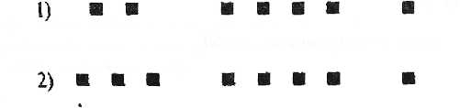
Нехай тепер у купці сім чи вісім каменів. Тоді їх можна розташувати таким способом:
При цьому ясно, що початківцю для одержання виграшної стратегії необхідно змінити тільки свій перший хід (у випадку семи каменів брати при першому ході два, а у випадку восьми - брати при першому xoдi три камені).
Припустимо, у купці одинадцять каменів. Розташуємо їx у ряд, виділивши два перших i останній камінь, a miж ними дві групи по чотири камені.

Для одержання виграшної стратегії починаючому, мабуть, потрібно своїм першим ходом взяти два камені, а після кожного ходу супротивника брати стільки, щоб сума каменів, узятих цим ходом початківця i попереднім ходом супротивника, дорівнювала чотирьом.
Як поводитися супротивнику, якщо початківець в одному зi своїх ходів допустив помилку?
Якщо початківець своїм першим ходом узяв не два, а один камінь, то супротивнику варто взяти також один камінь, i він стає в позицію починаючого, а тому виграє.
Якщо початківець своїм першим ходом узяв не два, а три камені, то супротивнику варто взяти також три камені, i він стає в позицію починаючого, а тому виграє.
Hapeшті, якщо початківець допустив помилку в другому ході, наприклад, супротивник узяв з першої четвірки каменів один, а початківець - один чи два камені, то супротивнику варто взяти останні камені цієї четвірки, i тоді bіh виграє.
II. Перeвipкa домашнього завдання.
- На малюнку 33 квадрати.
- Яблуко, щука, шапка, горщик, килим, чоботи.
III. Актуалізація опорних знань.
• Як вирівняти текст за допомогою маркерів на лінійці? (Виділити текст та перемістити маркер на необхідну відстань).
IV. Вивчення нового матеріалу.
• Яке призначення верхнього маркера, нижнього лівого, правого? (Див. урок 21.)
1. Робота з підручником стор.50.
2. Фізкультхвилинка.
Раз, два, три, чотири, п'ять –
Вийшов зайчик погуляти.
Зимно зайчику стояти,
Треба трішки пострибати:
Скік – скок, скок – скок –
треба трішки пострибати.
V. Робота за комп'ютером. Програма "WordPad".
Запуск программи ПУСК → ПРОГРАММЫ → СТАНДАРТНЫЕ → WordPad.
Виконати завдання стор.51.
Релаксащя. Вправи для очей.
Покласти долоні одну на одну таким чином, щоб утворився трикутник, затулити цим трикутником очi i повторити вci вправи за вищевказаною послідовністю. Oчi під долонями повинні бути відкриті, але долоні не повинні пропускати світло.
Вправи для рук.
З'єднати долоні разом перед собою. На рахунок раз – роблячи упор на пальці, розвести долоні в сторони; на рахунок два – з'єднати долоні разом; на рахунок три – роблячи упор на долоні, відхилити пальці лівої руки від правої; на рахунок чотири – привести пальці у вихщне положення.
VI. Закріплення знань учнів. Підсумок уроку.
• Навіщо потрібен маркер? (Встановлення необхідної відстані).
VII. Домашнє завдання (диференційоване).
Завдання 1 (легше). Виконати завдання "Для розумників i розумниць" (з підручника на сторінці 51).
Завдання 2 (складніше). Двоє зайняті такою грою: є чотирнадцять каменів; граючі беруть за своїм розсудом один, два чи три камені по черзі. Програє той, хто бере останній камінь. Як повинний грати початківець, щоб виграти? (Скласти стратегію виграшу).
Урок №25
Тема: Текст-переклад.
Мета уроку:
- розвивати навички роботи з текстовим редактором;
- розвивати увагу, логічне мислення, пам'ять;
- виховувати любов до природи.
Обладнання: програма "WordPad".
Хід уроку
I. Організаційний момент.
Повторення правил з техніки безпеки.
II. Перевірка домашнього завдання.

Стратегія: після першого ходу брать 4 -N, де N-кількістъ каменів що взяв супротивник.
Для одержання виграшної стратегії починаючому, мабуть, потрібно своїм першим ходом взяти два камені, а після кожного ходу супротивника брати стільки, щоб сума каменів, узятих цим ходом початківця i попереднім ходом супротивника, дорівнювала чотирьом.
• Скільки потрібно взяти каменів першому гравцю, щоб виграти, якщо
всього 8 каменів?
Міркування: останнім ходом завжди потрібно залишити 1 камінець. Щоб так відбулось, необхідно, щоб передостанні ходи починаючого i супротивника в cyмi завжди дорівнювали 4 (свій хід починаючий завжди рахує за формулою 4 - N, де N - кількість каменів, що взяв супротивник).
Рахуємо 8—1—4 = 3 (починаючому потрібно взяти відразу 3 камені).
Задача. Якщо каменів 23? (починаючий бере 23-1-4-4-4-4-4 = 2. Відповідь: 2 камені).
Задача. Якщо каменів 9? 9-1-4-4 = 0. Але не можна починаючому не брати каменів. Висновок: в цьому випадку починаючий при правильній гpi супротивника завжди програє.
III. Актуалізація опорних знань.
- Як переключитися в режим вводу англійських літер? (За допомогою
наведення миші на позначку Uk та вибору En).
- Ще як можна змінити режим введення букв? (За допомогою одночасного натискання клавіш Shift +Ctrl, або Shift + Alt).
- Де розташовані aнглійськi букви на клавіатуpi?
IV. Вивчення нового матеріалу.
Робота з підручником стор.52-53.
Фікультхвилинка.
Віконце ми відкрили,
Повітря запросили
До нашої кімнати
У гocтi завітати.
Bci руки піднімемо,
Та глибоко вдихнемо.
Раз – два, раз – два, дружніше
Легені тренувати.
V. Робота за комп'ютером. Програма "WordPad".
Запуск програми ПУСК → ПРОГРАММЫ → СТАНДАРТНЫЕ → WordPad.
Виконати завдання стор. 52-53.
Релаксація.
Вправи для очей.
Витягнути праву руку вперед. Слідкувати очима, не повертаючи голови, за повільними рухами вказівного пальця витягнутої руки вліво i вправо, вверх i вниз. Повторити 4-5 раз.
Вправи для рук.
Розслабити руки, опустити вниз, потрясти злегка.
VI. Підсумок уроку.
• Як переключаються режими введения англійського та українського тексту?
VII. Домашнє завдання.
Виконайте завдання "Для розумників i розумниць" (з підручника на стopiнцi 53).
Урок №26
Тема: Редагування деформованого тексту
Мета уроку:
- закріпити навички роботи з текстовим редактором;
- розвивати увагу, логічне мислення, пам'ять;
- виховувати любов до природи.
Обладнання: пpoгpaмa "WordPad", файл "Урок 26.doc".
Хід уроку
I. Організаційний момент.
Повторення правил з техніки безпеки.

II. Розминка.
Від А до Б ведуть багато шляхів. I серед них є лише один шлях, що проходить через кола з числами, які дають в cyмi 1000. Рухатись можна тільки вниз. Знайдітъ цей шлях.
(13 + 393 + 102 + 241 + 361 = 1000)
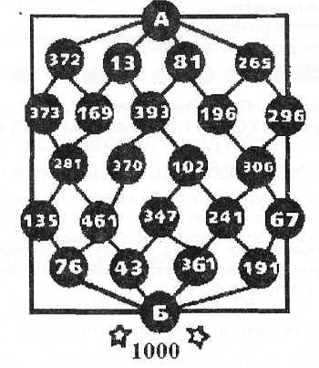
Пошук краще зробить організованим за якимось правилом. Наприклад, перегляд розпочати з перевірки сум цифр, розташованих з самого лівого боку. Потім, повертаючись назад на одну лінію, продовжити спуск по іншій гілці. Але, якщо є далі розгалуження, то першою перевіряють гілку, що розміщується лівіше. Причому навіть не потрібно відразу рахувати суму, достатньо перевірити, яким числом закінчується ланцюжок цифр. Лише в paзi закінчення на 0 можна порахувати суму. (Комп'ютер може швидко знайти суму, людина шукає більш легший шлях розв'язання задачі).
Наприклад:
1. Розглянемо ланцюжок 372 – 373 – 281 – 135 - 76.
Рахуємо 2 + 3 + 1 + 5 + 6 закінчується на 7, висновок: не може бути відповіддю.
2. Повертаємося назад до значення 281 i розглядаємо ланцюжок 372-
373 – 281 – 461 - 76, закінчується на 3, відкидаємо. Наступний ланцюжок 372-373 – 281 – 461 - 43 закінчується на 0 (перевіримо суму, значно перевищує 1000). Від значення 281 перевірили вci варіанти, піднімаємося вгору до значения 169.
Складемо таблицю перевірок:
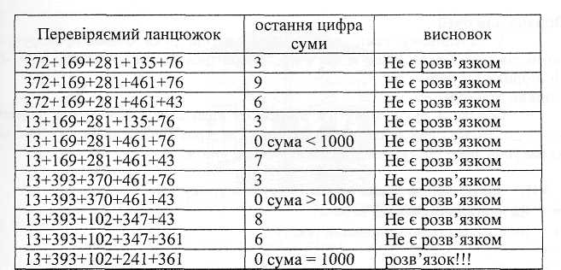
III. Перевірка домашнього завдання.
- Перша мавпочка віддала другій 4 банани.
- 4 горошини.
IV. Актуалізація опорних знань.
• Як виділиити текст? (Провести по ньому натиснутою лівою клавшею миші або, тримаючи клавшу Shift, переміщувати клавіші стрілки ←, →, ↑, ↓ по тексту).
V. Вивчення нового матеріалу.
За підручником стор.55.
Фізкультхвилинка.
Раз! Два! Bci присіли,
Потім вгору підлетіли.
Три! Чотири! Нахилились,
Із струмочка гарно вмились.
П'ять! Шість! Вci веселі,
Летимо на каруселі
Сім! Biciм! В поїзд сіли,
Ніжками затупотіли.
Дев'ять! Десять! Відпочили –
I за парти дружно сіли.
VI. Робота за комп'ютером. Пpoгpaмa "WordPad".
Запуск программ ПУСК → ПРОГРАММЫ → СТАНДАРТНЫЕ → WordPad.
Виконати завдання стор.55.
Релаксація.

Вправи для очей.
У середньому темпі зробити 3-4 кpyгові рухи очима праворуч, а потім ліворуч. Послабивши м'язи очей, подивитись вдалечінь на рахунок 1-6. Повторите 1-2 рази.
Вправи для рук.
Покласти руки, зігнутіi в лктях, на край столу. Кисті рук підняти вгору долонями одну до одної. На рахунок раз – роз'єднати палці в сторони, на рахунок два – поступово зібрати вci пальці разом.
VII. Закріплення знань учнів. Підсумок уроку.
- Як відбувається обхід дерева?
- Як відбувається копіювання тексту?
VIII. Домашне завдання (диференційоване).
Завдання 1 (легше). Виконати завдання "Для розумників i розумниць" (з підручника на сторінці 55).
Завдання 2 (складнше). Скласти магічний квадрат з сумою чисел 51, в якому найменше число 1, найбільше 33 (або різниця між числами дорівнює 4).
Урок №27
Тема: Музичні нотатки
Мета уроку:
- вивчити метод ділення навпіл;
- ознайомитись з музичними термінами;
- розвивати увагу, логічне мислення, пам'ять;
- виховувати естетичні почуття.
Обладнання: програма "Музичний редактор", мультимедійна енциклопедія "Классическая музыка".
Хід уроку
I. Організаційний момент.
Повторення правил з техніки безпеки.
Розминка.
–Послухайте, яку icтopiю розповіла мені моя сусідка.
У нашому новому чотириповерховому будинку два під'їзди. На кожну сходову клітку виходять двеpi чотирьох квартир.
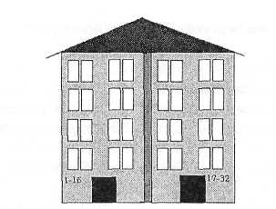
Отут я попросив Ганну на хвилинку зупинитися i швидко підрахував: у будинку 32 квартири.
Учора на noдвіp'i мене зустріли хлопці i запитали, у якій кварmupi я живу. Я відповілa:
- А ви відгадайme. Можете задавати мені питання, тілъки майте на увазі, я буду відповідamu лише "так" чи «ні". Тому кожне ваше питання повинне починатися словами "чи вipнo, що... ".
Один хлопчисько (він стояв з велосипедом) відразу сказав:
- Немає нічого простішого. Я буду тебе запитувати, чи вipнo, що ти живеш у 1-й квapmupi, у 2-й, у 3-й, у 4-й? Поки ти не скажет "так". Мені знадобиться якнайбільше тридцять два питання.
Але отут його перебила дівчинка:
- Подумаєш, тридцять два питання! Мені вистачить i тринадцяти! Спочатку я довідаюся, в якому niд'їздi ти живеш – "у першому?" – запитаю тебе, відповicu "так " – виходить, у першому, відповісu "ні "– так у другому. А потім переберу один по одному вci квартири в під'їзді.
- А мені вистачить i сім питань! – paдicнo закричав найменший із усієї компанії.
- Спочатку я довідаюся, в якому niд'їздi ти живеш. Про поверх я довідаюся за трьох питань: "Чи вipнo, що ти .живеш на 1-му noвepci? На другому? На третьому? ", а квартиру на noвepci - ще за трьох! Всього – сім.
- Ні! Краще запитати "Чи вipнo, що ти живеш вище 2-го поверху? ". Якщо "Так ", то наступним запитанням з 'ясуєш, на якому саме noвepci живе дівчинка, а всього знадобиться шість питань ".
• Чи можна за меншу кількість питань, з'ясувати номер квартири, де проживає дівчинка?
Відповідь: За 5 питань. 1 - номер під'їзду, 2-3 номер поверху, 4-5 номер квартири.
- Чи вipно, що ти живеш у першому niд'їздi? Ганна відповіла: "Hi".
I я зрозумів, що її квартира знаходиться в другому під'їзді (під'їздів всього два)!

- Чи вipнo, що ти живеш вище 2-го поверху?
- Так.
-А чи вipнo, що нижче четвертого?
- Hi. (Тобто на четвертому).
Виходить, Люся живе в другому під'їзді на четвертому поверсі. У мене залишилося два питання на чотири "підозрілі" квартири - 29-а, 30-а, 31-а, 32-а.
- Чи вipнo, що номер mвoє'ї квартири більше 30?
- Hi.
- Ти живеш у 29-й?
- -Hi.
- Виходитъ, ти живеш у 30-й, – сказав я з радістю.
Зрозумілии ви, чому знадобилося так мало питань? Кожне моє питання поділяло номера "підозриілих" квартир (тих, серед яких знаходиться Ганнусина) на дві piвнi частини.
Дізнавшись відповідь, у будь-якому випадку зменшуєш число "підозрілих" квартир piвно вдвічі (Цей метод зветься методом ділення навпіл).
ІІ. Перевірка домашнього завдання.
- Число 25.
- Для утворення магічного квадрату необхідно 9 чисел. Різниця між числами постійне число. Якщо перше дорівнює 1, а останнє 33, то якщо до 1 додати 7*х отримаємо 33, тобто iз рівняння 1+7х=33, х=4, тобто це числа 1, 5, 9, 13, 17, 21, 25, 29, 33.
Чи утворюють ці числа магічний квадрат? Чому? Пригадайте, як утворюється магічний квадрат? (алгоритм див. урок 21). Відповідь:
13 | 33 | 5
9 | 17 | 25
29 | 1 | 21
- Актуалізація опорних знань.
- Вивчення нового матеріалу.
Робота за подручником стор 56.
Дуже корисне використання мультимедійної енциклопедії "Классическая музыка" компанії Эксфорс. На сайті СШ №52 м. Києва http://edu.kiev.ua/schools/s52 можна знайти методичні рекомендації щодо проведення цього уроку (комп'ютерну підтримку уроку) та приклади музичних фрагментів.
Вокальна музика, тобто музика, що виконувалася людськими голосами, являє собою поєднання двох видів мистецтва: музики i пoeзiї. Майже yci вокальні добутки мають слова. От чому їx мелодії тією чи іншою мipoю зв'язані не тільки з мовою, але i з виразними інтонаціями людської мови. Звідси велика поширеність вокальних жанрів: пicнi, романси, хор, oпepнi apiї.
Інструментальна музика, як правило, не зв'язана зi словом, з розмовною мовою. Така музика iнодi буває важка для розуміння. Особливо це стосується непідготовлених слухачів.
Європейська Інструментальна музика розвивалася пізніше вокальної. Протягом усього середньовіччя вона зберігалa прикладний характер, супроводжуючи piзнi моменти життя городян: урочисті i жалібні прцесії, мicькi i придворні бали, виїзди на полювання. У домашній обстановці грали пicнi i танці на щипкових струнних інструментах. Найчастше на багатострунній лютні попередниці гітари i мандоліни. Ці невеликі п'єси i були одним iз джерел розвитку класичної інструментальної музики.
Оркестр — колектив музикантів (12 чоловік i більше), що грають на різних інструментах i спільно виконують музичні добутки. Tepмін "оркестр" у XVII-XVIII ст. замінив розповсюджений у крїнах Європи термін "капела". По складу розрізняються оркестри струнний, народних інструментів, духовий, симфонічний тощо, за жанровою ознакою - естрадний, джазовий, військовий.
Камерний оркестр (ансамбль) відрізняється невеликою кількістю виконавців i невеликою кількістю струнних інструментів із клавесином, духовими (нині також ударними).
Симфонічний оркестр — найбільший за складом i найбагатший за виразними можливостями з оркестрів, розповсюджених у сучасній музиці. Великі симфошчні оркестри нараховують більш 100 музикантів.
Сучасний симфонічний оркестр складається з 4-х основних груп. Фундаментом оркестру служить струнна група: скрипки, альти, віолончель й у більшості випадків струнні є основними носіями мелодійного початку в оркестрі. Кількість музикантів, що грають на струнних, складає приблизно 2/3 усього колективу.
У групу дерев'яних духових інструментів входять флейти, гобот, фаготи i кларнети. Кожний з них має звичайно самостійну партію. Уступаючи струнним в тембровій насиченості, динамічних властивостях i poзмаїтостi прийомів гри, духові мають більшу силу, компактність звучання, яскраві барвисті відтінки.
Третя група інструментів симфонічного оркестру - мідні духові: труба, валторна, туба, тромбон. Вони вносять в оркестр нові яскраві фарби, збагачують його динамічні можливості, додають звучанню міць i блиск.
Усе більшого значення набувають у симфонічному оркестрі інструменти ударної групи. Основна їхня функція ритмічна. Kpiм того, вони створюють особливий звукошумовий фон, доповнюють i прикрашають оркестрову палітру. За характером звучання ударні поділяються на 2 типи: одні мають визначену висоту звуку: литаври, дзвіночки, дзвони, ксилофон, інші позбавлені точної звуковисотності: барабани, тарілки, трикутник, бубон.
Фізкультхвилинка.
Станьмо, діти, чітко в ряд,
Вирушаємо у сад.
Руки вгору піднімаємо,
Наче яблука зриваємо.
Назбираємо багато.
Щоб узимку ласувати
V. Робота за комп'ютером.
Програма "Музичний редактор" (можна використати Dance Machine або Cakewalk Pro Audio 8.5). Заздалегідь підготувати музичні файли iз знайомими мелодіями. За необхідними файлами можна звернутися до інтернету на сайт www.mp3.ru , www.midi.ru . Можна скористатися музичним редактором середовища програмування "Логомиры 2.0", який можна взяти на сайті http://www.int-edu.ru/logo/demo/LM20dw.exe або на сайті СШ №52 міста Києва http://edu.kiev.ua/schools/s52 .
Релаксація.
Вправи для очей.
Сидячи за столом, розслабитися та повільно рухати очима зліва направо. Потім справа наліво. Повторити 3 рази в кожен бік.
Вправи для рук.
Масаж долонь. Покласти руки, зігнутi в ліктях, на край столу. З'єднати долоні разом перед собою. На рахунок раз – кінчики пальців лівої руки piвномipно рухаються вниз до кінця долоні правої руки, на рахунок два – вихідні положения, на рахунок три – кінчики пальців правої руки piвномipно рухаються вниз до кінця долоні лівої руки, на рахунок чотири – вихідні положення.
VI. Закріплення знань учнів. Підсумок уроку.
- В чому полягає метод поділу навпіл?
- Як знайти музичний файл?
- Яки нові терміни, поняття ви вивчили?
VII. Домашнє завдання (диференційоване).
– Виконайте завдання "Для розумників i розумниць" (з підручника на cтopiнцi 57).
Завдання 1. Пояснення: Слово "темп" походить від латинського tempus – час, одиниця часу. У нашому випадку під темпом розуміють швидкість руху в музиці, обумовлену числом метричних часток в одиницю часу (наприклад, у хвилину). Спробуй запам'ятати основні з них.
Придумай подію, яка зашифрована стрілками. 3 якої клітинки почнеться твоя розповідь, де закінчиться?
Яку цифру отримаємо?
Завдання 2. За яку найменшу кількість питань можна з'ясувати, де живе дівчинка, якщо будинок 16-поверховий та має 2 під'їзди?
Урок №28
Тема: Звуки музики
Мета уроку:
- ознайомити учнів iз музичним редактором, записом нот, створенням мелодії;
- навчити розв'язувати задачі на зважування;
- розвивати увагу, логічне мислення, пам'ять;
• виховувати естетичні смаки.
Обладнання: програма "Музичний редактор".
Хід уроку
I. Організаційний момент.
Повторення правил з техніки безпеки.
Розминка.
Маємо 26 однакових по виду монет. Серед них одна фальшива, вона легша за iнiшi. Є чашкові ваги (без стрілки i гир). Треба за найменше число зважувань знайти фальшиву монету.
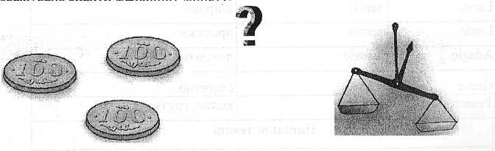
Обговорення. Відповідь 4 - не вірна. Метод поділу навпіл не підходить. Досить трьох зважувань. Пригадати для 3 монет (Див. малюнок).
Тільки число "підозрілих" монет треба намагатися зменшувати не в два рази, як там, а в три: адже в кожного зважування три можливих результати: Ліва чашка переважила, права чашка переважила, чашки зрівноважилися. Тому спочатку я покладу на кожну чашку по 9 монет. Якщо лiвa чашка переважила, то фальшива монета на правій чашці, якщо ж права
чашка переважила, то фальшива монета на лівій чашці; якщо чашки зрівноважилися, то фальшива монета - серед восьми монет, не покладених на ваги. Виходить, після першого зважування в мене залишиться 9 чи навіть 8 "підозрлих" монет. Потім я покладу на чашки по 3 з них. Після другого зважування залишаться 3 чи 2 "підозрілі" монети. Доклавши по одній з них на чашки, з'ясуємо, яка монета фальшива.
Тепер наступив момент поставити каверзне запитання: чому не може існувати спосіб, при якому фальшива монета, напевно, виявилася б за два зважування? Відповідь: так тому, що фальшивою може виявитися кожна з 26 монет, а можливих результатів двох зважувань всього 9 (кожний iз трьох результата першого зважування може комбінуватися з кожним iз трьох результата другого), i 9 менше, ніж 26.
ІІ. Перевірка домашнього завдання.
Що означае слово "темп"? (Слово "темп" походить від латинського tempus — час, одиниця часу. У нашому випадку під темпом розуміють швидкість руху в музиці, обумовлену кількістю метричних часток в одиницю часу (наприклад, у хвилину).
– Так, вірно. А чи всі знають, що для задання темпу виконання музичного чи добутку танцю існує спеціальний прилад, що називається метроном.
- Які основні темпи ви вивчили? (ларго, адажіо, анданте, модерато, аллегро, престо).
- Хто цікавився, які ще існують темпи?
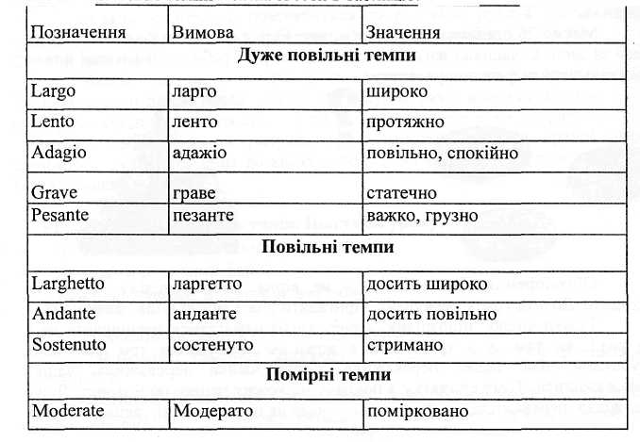
Ochobhі темпи можна звести в таблицю.
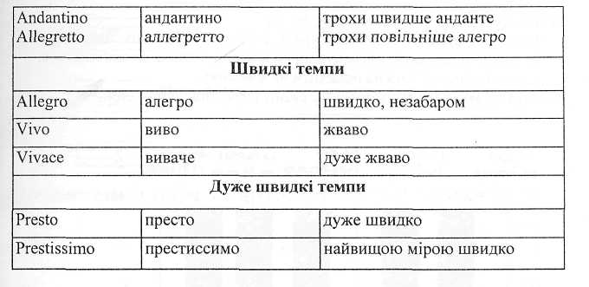
– Добре, усе це запам'ятати мені не під силу. Але, коли буде потрібно, можна заглянути в музичну енциклопедію. До peчi, метроном служить не тільки для завдання темпу виконання музичного твору, але i для визначення темпу. Це такий маятник iз тягарем. Він цокає як годинник, але дуже голосно.
Пересуваючи тягар, можна змінювати частоту ударів цього маятника від 40 до 208 у хвилину. Бувають i електричні метрономи.
- 3 якого місця розпочинається розповідь? (із зображення лисиці).
- Де закінчується? (Часами).
- Яке число отримаємо? (1 нитка додати 5 каштанів – 6).
– Хто розв'язав інше завдання?
За яку найменшу кількість запитань, можна з'ясувати де живе Ганнуся ? (7).
- Ти живеш у 1 під'їзді? (Hi).
- Ти живеш вище 8 поверху? (Так).
- Ти живеш вище 12 поверху? (Так).
- Ти живеш вище 14 поверху? (Так).
- Ти живеш на 16 поверсі? (Ні). Тобто Ганнуся живе на
15 пoвepci. Номери яких квартир знаходяться на 15
пoвepci? (76,77,78,79).
- Номер твоєї квартири більше 77? (Hi).
- Номер твоєї квартири 76? (Hi).
Відповідь: номер квартири Ганнусі 75. Встановлено за 7 запитань.
• Як зветься метод, який ми застосували? (Поділу навпіл).
III. Актуалізація опорних знань.
• Скільки нот ви вивчили на уроках музики? (7).
• Назвіть їx. (Це: до, ре, mi, фа, соль, ля, ci).
Так, до 16 столтя їх дійсно було 7. У 17 столітті до них додали ще 5. Їx можна послухати, натиснувши на клавіші піаніно чи синтезатора. А розміщення їх можна побачити на малюнку.
• Як ноти позначаються на нотному стані? (Див. підручник стор. 58.)
•
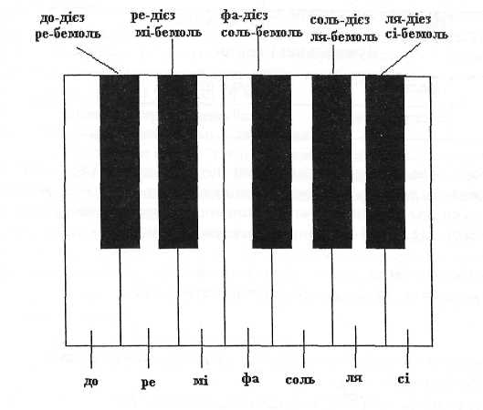
II. Вивчення нового матеріалу.
2. Робота з підручником.
Ознайомити з поняттям:
- Тривалість звуку,
- діапазон,
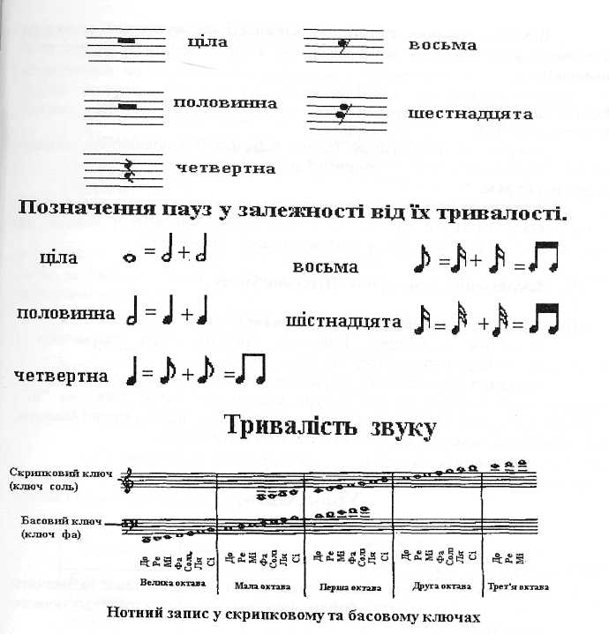
- записом нот,
- записом пауз.

3 приводу великоі насиченості інформацією на уроці максимально використати знання учнів, які вони отримали під час уроків музики (узгодити з вчителем музики) та при можливості використати проектор).
На сторінці 59 зображено нотний стан. Після скрипкового ключа стоїть 2 знаки бемоля i дріб 4/4 – poзмip такту. Два ключових знаки бемоля разом зі скрипковим ключем визначають тональність музичного фрагменту, а саме: cі бемоль мажор.
2. Фізкультхвилинка.
Тупоти, ведмедику,
Плескай у долоні.
Посміхнись, присідай зi мною.
Руки вгору, вперед i вниз.
Присядь i піднімись
V. Робота за компьютером. Програма "Музичний редактор".
Виконай завдання стор.59. У залежності від музичного редактора розповісти учням, як поставити необхідну ноту, вилучити її та програти мелодію.
Релаксація.
Вправи для очей.
Закрити oчi (рахувати до трьох), відкрити їx i подивитись далеко-далеко (рахувати до п'яти). Повторити 5 разів.
Вправи для рук.
Захопивши великим i вказівним пальцями правої руки пучки лівої руки, злегка потягнути палець. На рахунок раз - потягнути палець, на рахунок два - відпустити. Потім потягнути пальці правої руки.
VI. Закріплення знань учнів. Підсумок уроку.
VII. Домашнє завдання (диференційоване).
Завдання 1 (легше). Виконати завдання "Для розумників i розумниць" (з підручника на сторінці 59).
Завдання 2 (складніше). Ви хочете довідатися номер мого телефону, задаючи менші питання, на які я буду відповідати тільки "так" чи "нi". Придумайте cпociб, що гарантує ycnix за найменше число питань (вважати, що телефонний номер складається з довільних п'яти цифр).
Урок №29
Тема: Музичні інструменти
Мета уроку:
- ознайомити учнів iз різними музичними інструментами та навчити дітей прослуховувати файли мелодій за допомогою музичного редактора;
- навчити розв'язувати логічні задачі з допомогою таблиці icтиннocтi;
- розвивати увагу, логічне мислення, пам'ять;
- виховувати естетичні почуття.
Обладнання: програма"Музичний редактор", мультимедійна енциклопедія "Классическая музыка".
Хід уроку
I. Організаційний момент.
Повторення правил з тexнiки безпеки.
Розминка.
Розмовляють троє друзів: Рижов, Білов, Чорнов. Брюнет (Чорнов) каже Білову: "Цікаво, у жодного з нас колір волосся не співпадає з назвою кольору прізвища". Який кoлip волосся у кожного з друзів?
Для розв'язання задачі скористаємося таблицею істинності 3x3, відзначаючи по горизонталях прізвища, а по вертикалях – колір волосся друзів, що розмовляють. За умовою задачі Білов – не блондин, Чорнов – не брюнет, а Рижов – не рудий. Це дозволяє поставити знак ("–").

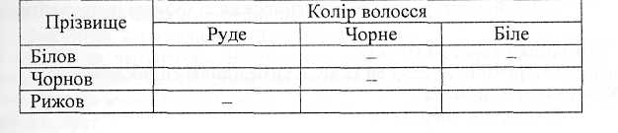
у клітках К 13, К 22, K 31 (індекси 1 – номер рядка 2 – номер стовпчика). Kpiм того, за умовою, Битов не брюнет i, виходить, у клтці К 21 також варто поставити знак ("–")
Після цього таблиця приймає наступний вид:
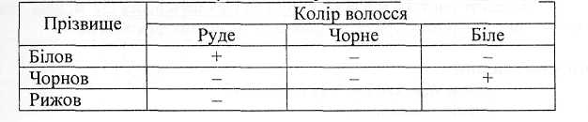
Білов може бути тільки рудим ("+"), а Чорнов відповідно рудим бути не може ("–"). Залишається, що Чорнов – блондин, а Рижов не може бути рудим i блондином, тобто – брюнет.
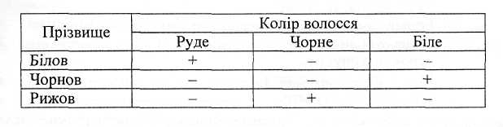
II. Пepевipкa домашнього завдання.
• Скільки запитань потрібно задати, щоб встановити 1 цифру номеру
телефону? (3).
- Цифра більше 5? (Hi).
- Цифра більше 2? (Так).
- Це цифра 3? (Hi).
Відповідь: достатньо 3 запитань, а всього на весь номер відповідно 15.
III. Актуалізація опорних знань.
- Як називається програма, з допомогою якої на комп'ютері створюється мелодія? (Музичний редактор).
- Як створити мелодію за допомогою музичного редактора?
• Які 4 групи інструментів складають симфонічний оркестр? (струнна група: скрипки, альти, віолончелі, контрабаси; дерев'яні дyxовi: флейти, гобот, фаготи, кларнета; мідні духові: труба, валторна, туба, тромбон; ударні: літаври, дзвони, ксилофон, барабани, тарілки, трикутники, бубон).
– Давайте послухаємо та подивимося на ці музичні інструменти.
IV. Вивчення нового матеріалу.
Робота з підручником стор.60 та мультимедийною енциклопедією "Классическая музыка".
На сторінці зображені:
- клавішні: рояль;
- смичкові: віолончель, скрипка, контрабас;
- мідні духові: тромбон, саксофон, труба;
- ударні: трикутник, литаври.
На сайті СШ №52 м.Києва http://edu.kiev.ua/schools/s52 можна знайти комп'ютерну підтримку уроку та приклади музичних фрагментів.
Фізкультхвилинка.
Хто ж там, хто вже так стомився?
I наліво нахилився.
Треба дружно вам нам встати
Фізкультпаузу почати.
Руки вгору, руки вниз,
Вгору трошки подивись.
Руки склали, як вітряк
I покрутимося так.
Вище руки підніміть
I спокійно опустіть.
Будем дружно ми сідати
I до праці приступати.
V. Робота за комп'ютером. Програма "Музичний редактор".
Заздалегідь Підготувати файл або завантажити його з сайту сш №52 м.Киева http://edu.kiev.ua/schools/s52 .
Релаксація. Вправи для очей.
Міцно заплющити очi на 5 секунд, потім відкрити на 5 секунд. Повторити 6 разів. Швидко моргати протягом 30 секунд.
Вправи для рук.
Поставите руки, зігнуті в ліктях, на край столу. Kисті рук підняти
нагору долонями одну до одної. На рахунок раз - кінчики пальців стиснути
так, щоб вони торкнулися верхньої частини долоні; на рахунок два -
випрямити пальці.
VI. Закріплення знань учнів. Пдсумок уроку.
VII. Домашнє завдання (диференційоване).
Завдання 1 (легше). Виконати завдання "Для розумників i розумниць" (з підручника на сторінці 61).
Завдання 2 (складніше). Три подруги вийшли у білій, зеленій та синій сукнях та черевичках. Відомо, що тільки у Ганни колір сукні та черевичок співпадають. Hi сукня, нi черевички у Baлi не були білими. Наталка була в зелених черевичках. Знайдітъ колір cyкнi та черевичок на кожній iз подруг.
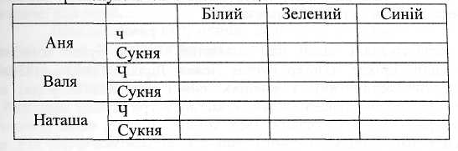
Зарпропонувати скласти таблицю:
Урок №30
Тема: Музичні професії
Мета уроку:
- закріпити знання учнів по створенню мелодій у музичному редакторі;
- ознайомити учінів з музичними професіями, з відомими музичними
діячами;
- розвивати увагу, логічне мислення, пам'ять;
- виховувати естетичні почуття.
Обладнання: програма "Музичний редактор", мультимедійна енциклопедія "Классическая музыка".
Хід уроку
I. Організаційний момент.
Повторення правил з техніки безпеки.
II. Перевірка домашнього завдання.
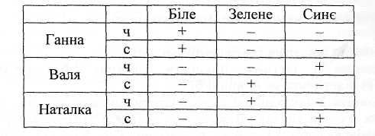
Розминка.
Задача. У клaci 30 чоловік. Сашко Іванов у диктанті зробив 13 помилок, а інші - менше. Доведіть, що принаймні 3 учні зробили однакову кількість помилок (може бути по 0 помилок).
При розв'язуванні задач на "доведення" часто буває корисний відомий "принцип Діріхле" (Петер Густав Лежен Діріхле (1805 - 1859) -відомий німецький математик). У найпростішій i несерйозній формі він виглядає так: "Не можна посадити сімох зайців у три клітки так, щоб у кожній клітці знаходилося не більше двох зайців". Дійсно, якщо в кожній клітці не більше двох зайців, то усього зайців не більше ніж 2 х 3 = 6, що суперечить умові. Зараз ми розв'яжемо декілька задач, вибираючи щораз придатних "зайців" i будуючи відповідні "клітки".
Обговорення. Тут "зайці" - yчнi, "клітки" - число зроблених помилок. У клітку 0 "посадимо" ycix, хто не зробив жодної помилки, у клітку 1 — тих, у кого одна помилка, у клітку 2 — дві ... i так до клітки 13, куди потрапив один Сашко Іванов.
- Тепер застосуємо принцип Діріхле (зверніть увагу, це дуже важливе місцe).
Доведемо твердження задачі від супротивного. Припустимо, ніякі три yчнi не зробили однакову кількість помилок, тобто в кожну з "кліток" 0, 1, 2, ..., 12 потрапило менше 3 школярів. Тоді в кожній iз них два чи менше чоловік, а всього в цих 13 клітках не більше 2 х 13= 26 чоловік. Додавши Сашка Іванова, матимемо менше 30 учнів. Протиріччя. Отже, твердження задачі вipнo, принаймні троє учнів зробили однакову кількість помилок.
- Актуалізація опорних знань.
- Вивчення нового матеріалу.
Робота за підручником стор 62.
Дуже корисне використання мультимедшної енциклопедії "Классическая музыка" компанп Эксфорс. На сайті сш №52 м.Киева http://edu.kiev.ua/schools/s52 можна знайти методичні рекомендації щодо проведення цього уроку (комп'ютерну підтримку уроку) та приклади музич – них фрагментів.
Фізкультхвилинка.
Раз – підняли руки вгору,
Два – зігнули додолу,
Три, чотири – прямо стати,
Будемо знову починати.
V. Робота за комп'ютером. Програма "Музичний редактор".
Завдання стор.63.
Релаксація.
Вправи для очей.
Швидко поморгати очима, закрити їx i посидіти спокійно, повільно рахуючи до 5. Повторити 4 рази.
Вправи для рук.
Покласти долоні на стіл. На рахунок раз - роблячи упор на долоні, підняти вci пальці; на рахунок два - повернути пальці у вихідне положення.
VI. Закріплення знань учнів. Підсумок уроку.
VII. Домашнє завдання (диференційоване).
Завдання 1 (легше). Виконати завдання "Для розумників i розумниць" (з підручника на сторінці 63).
Завдання 2 (складніше). У Kиєві живе близько 2 600 000 мешканців, на голові у кожного не більше 100 000 волосин. Доведітъ, що в Kиєвi є принаймні 23 людини з однаковою кількістю волосся на голові.
Урок №31
Тема: CD програвач
Мета уроку:
- ознайомити учнів із програмами прослуховування музичних файлів;
- навчити виграшним стратегіям в iгpax з камінцями;
- розвивати увагу, логічне мислення, пам'ять;
Обладнання: програма "Лазерный проигрыватель".
Хід уроку
I. Організаційний момент.
Повторення правил з техніки безпеки.
Розминка (виграшна стратегия).
Задача. Двоє хлопчиків, піднімаючись сходинками багатоповерхового будинку, щоб скоротити час, гралися в гру. Підрахували, що між двома поверхами 12 сходинок. Вони стрибали по черзі на свій розсуд через одну, дві чи три сходинки, а наступний продовжував з того місця, на яке потрапив останній за таким же правилом. Програвав той, хто стрибав на останню сходинку. Яку стратегію потрібно застосувати першому стрибаючому, щоб постійно вигравати?
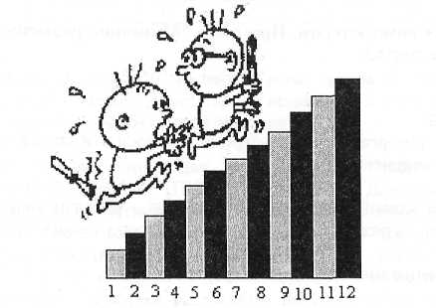
Відповідь: потрібно застосувати стратегію, яку ми вивчали на минулих уроках при гpi в камінці. Розрахунок для першого стрибаючого потрібно вести так 12-1-4-4 = 3. Тобто перший стрибаючий перший раз повинен стрибнути на 3 сходинку, а далі на таку кількість, щоб сумарний стрибок дорівнював 4.
Яку тактику потрібно вибрати? Як провести обрахунки, якщо сходинок 14, а стрибати можна на одну та дві сходинки.
Відповідь: сумарний стрибок після першого для виграшного вapiaнту дорівнює 3. Перший стрибок рахуємо 14-1-3-3-3-3=1.
II. Перевірка домашнього завдання.
Побудуємо 100 001 "клітку" для тих, у кого на голові немає волосся взагалі (0 волосся), для тих, у кого на голові piвно 1 волосина, piвно 2 волосини, ..., piвно 100000 волосин. Розподілимо населення міста по "клітках". Якби в кожній "клітці" знаходилося не більш 23 людини, то всього в мicтi було б не більше 23 х 100001 = 230023 людини. Таким чином, твердження задачі можна підсилити - є, принаймні 25 людей з однаковим числом волосся на голові.
- Актуалізація опорних знань.
- Вивчення нового матеріалу.
1. Робота з підручником.
2. Фізкультхвилинка.
Вчора сонце так світило,
Що ведмедя розбудило.
Виліз сонний iз барлоги
Та й подався на дороги.
А на тій дорозі сніг,
До ведмежих липне ніг.
"Рано,- думає бурмило, -
Мене сонце розбудило".
Глянув на зимовий ліс
I швиденько спать поліз.
V. Робота за комп'ютером. Програма "Лазерный проигрыватель".
Запуск програми ПУСК → ПРОГРАММЫ → СТАНДАРТНЫЕ → РАЗВЛЕЧЕНИЯ → →ЛАЗЕРНЫЙ ПРОИГРЫВАТЕЛЬ.
Виконати завдання стор.65.
Релаксація.
Вправи для очей.
Уявити перед собою колесо велосипеда, яке обертається, та, помітивши на ньому певну точку, слідкувати за обертом цієї точки. Спочатку в один бік, потім в інший. Повторити 3 рази.
Вправи для рук.
Покласти руки, зігнуті в ліктях, на край столу. Кисті рук підняти вгору долонями одну до одної. На рахунок раз - прогнути долоні, на рахунок два — стиснути пальці в кулак.
VI. Закріплення знань yчнів. Підсумок уроку.
VII. Домашнє завдання (диференційоване).
Завдання 1 (легше). Виконати завдання "Для розумників i розумниць" (з підручника на сторінці 65).
Завдання 2 (складніше). Двоє зайняті такою грою: є чотирнадцять камінців; граючі беруть за своїм розсудом один, два чи три по чepзi. Виграє той, хто бере останній камінець.
Як повинен грати початківець, щоб виграти? (Скласти стратегію виграшу).
Урок№ 32
Тема: Універсальний програвач
Мета уроку:
• ознайомити учнів iз програмою"Универсальный проигрыватель".
• ознайомити учнів з двійковою системою числення;
• розвивати увагу, логічне мислення, пам'ять;
Обладнання: програма "Универсальный проигрыватель".
Хід уроку
I. Організаційний момент.
Повторення правил з техніки безпеки.
Розминка (двійкова система числення).
До класу завітав факір, який продемонструє свої здібності по запам'ятовуванню чисел. Демонструється таблиця.
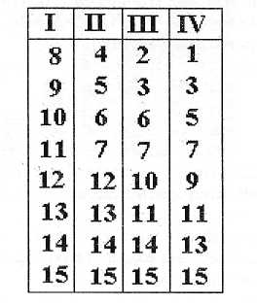
– Задумайте число i скажіть, у яких стовпцях воно стоїть, а я відгадаю його.
Наприклад, задумано число 6, воно стоїть у 2 i 3 стовпцях. (викликаються декілька учнів, вчитель демонструє "надзвичайні" здібності).
Пояснення: ця таблиця особлива. Вона складена не за допомогою нашої звичайної десяткової системи числення. Її легко розгадає той, хто знайомий із двійковою системою числення. Для нас з вами вона незвична, а будь-яка ЕОМ з нею справилася б миттєво.
• Так у чому ж секрет таблиці? I при чому тут двійкова система числення?
Обговорення. Припустимо, у нас є такий запис: "111".
У нашій звичайній десятковій системі числення так позначається число, у якому одна сотня, один десяток i одна одиниця: 1111= 1*1000+1*100 + 1*10+1.
Але для сучасних електронно-обчислювальних машин (ЕОМ) тут написане усього лише число 7 — за допомогою двійкової системи числення.
У цій системі всього дві цифри — Oil, замість десятків використовується 2, замість сотень — 2*2 = 4, замість тисяч – 2*2*2 = 8,... (згадаємо, що 100 = 10*10, 1000 = 10*10*10):
Запис 1001 означає, що число містить 1-8, 0-4, 0-2 i 1—1. Додамо ці числа, отримаємо число 9. На таблиці бачимо, що 9 стоїть у 1 стовпчику i в останньому.
0011₂ =0*8+0*4+ 1 • 2 + 1 • 1 = 3₁₀ (індекс означає систему числення, в якій записано число).
• Де повинно стояти число 3? (У III та IV стовпчику).
Тобто запам'ятовування чисел звелося до швидкого додавання чисел 8, 4, 2 та 1.
Ключове число першого стовпця - 8, другого - 4, третього - 2, четвертого - 1. Вони стоять у перших клітинках стовпців. Щоб знайти загадане число, потрібно скласти ці caмi числа, що відповідають тим стовпцям, що називає граючий.
П. Пepeвipкa домашнього завдання.
Виграшна стратегія: перший бере остачу від ділення 14 на 4, тобто 2 камінці. А далі бере стільки камінців, щоб ним взята кількість i кількість взятих супротивником в сумі дорівнювали 4.

Якщо камінців 21? (21: 4 =20 остача 1) - перший бере 1 камінець.
III. Актуалізація опорних знань.
• Що таке шлях до файлу?
- Вивчення нового матеріалу.
Робота з підручником.
Фізкультхвилинка.
Cipi зайчики маленькі,
Вушка є у них довгенькі.
В ліci грались, веселились, Працювати вже втомились.
А щоб добре працювати,
Треба трішки пострибати.
Відпочили, розім'ялись —
Й до роботи знову взялись.
V. Робота за комп'ютером. Програма "Универсальный проигрыватель".
Запуск программ ПУСК → ПРОГРАММЫ → СТАНДАРТНЫЕ → Развлечения→ →Универсальный проигрыватель.
Виконати завдання стор.67
Релаксація.
Вправи для очей.
- Baшi очi втомились, тому виконаємо кілька вправ для очей.
- Повільно поводітъ очима зліва направо i справа наліво о 3 рази.
- Повільно перевести погляд вгору-вниз, потім навпаки о 3 рази.
- Уявіть перед собою велосипедне колесо, помітьте на ьому певну точку i слідкуйте за обертанням цієї явної точки.
Вправи для рук.
Покласти напівзігнутi пальці на стіл. Kисті рук на стіл не класти. На рахунок раз - підняти напівзігнутий палець вгору, на рахунок два - пальці випрямити, на рахунок три - пальці зігнути, на рахунок чотири - поставити на місце. Виконати вправи над кожним пальцем не менше 3-4 paзи.
VI. Закршлення знань учнів. Підсумок уроку.
VII. Домашнє завдання (диференційоване).
Завдання 1 (легше). Виконати завдання "Для розумників i розумниць" (з підручника на cтopiнці 67).
Завдання 2 (складніше). Спробуйте скласти таблицю для 5 розрядів двійкової системи числення. Тобто до чисел, які ми додавали (1, 2, 4, 8) ще додається число удвічі більше за останнє 8•2 = 16. Здивуйте на канікулах своїх батьків.

